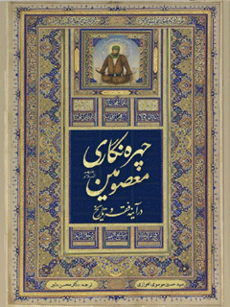

چهره نگاری معصومین علیهم السلام در آینه فقه و تاریخ


ghaemiyeh.com

فهرست مطالب
مشخصات کتاب 5
اشاره 5
مقدمه 9
حکم نگارگری در فقه 12
اشاره 12
واژه "تمثال" در روایات 12
نظرات و دیدگاه های فقها 18
اجماع بر حرام بودن نگارگری موجودات دارای روح به صورت تندیس 18
جایز بودن نگارگری تندیس ها از نظر برخی از متأخران 20
نظرات چهارگانه درباره حرمت نگارگری 23
ضعف حدیث هایی که نشان از اطلاق دارند 26
روایات حرمت نگارگری تندیس 29
اشاره 29
دلایل اختصاص به نگارگری تندیس 29
دلیل نخست 29
دلیل دوم 32
اختلاف دانشوران شیعه درباره حکم تصاوير غير تنديس 34
اشکالات و پاسخ به آنها 34
اشکال نخست 34
اشکال دوم 35
اشکال سوم 36
اشکال چهارم 37
اشکال پنجم 38
ثمره بحث 39
کشیدن نگاره های اهل بیت (علیهم السلام) 41
اشاره 41
درستی انتساب نگاره ها 42
کشیدن نگاره ها بر اساس نقل ویژگی ها 43
معیار بودن تلاش و پژوهش 43
روایاتی که شمایل معصومین (علیهم السلام) را گزارش می دهند 45
اشاره 45
ویژگی های رسول خدا (صلی الله علیه و اله) 45
ویژگی های امیرالمؤمنین علی (علیه السلام) 51
ویژگی های امام حسن مجتبی (علیه السلام) 53
ویژگی های امام حسین، سیدالشهدا (علیه السلام) 54
ویژگی های امام سجاد (علیه السلام) 56
ویژگی های امام محمد باقر (علیه السلام) 58
ویژگی های امام جعفر صادق (علیه السلام) 59
ویژگی های امام موسی کاظم (علیه السلام) 60
ویژگی های امام رضا (علیه السلام) 61
ویژگی های امام جواد (علیه السلام) 62
ویژگی های امام هادی (علیه السلام) 63
ویژگی های امام حسن عسکری (علیه السلام) 64
ویژگی های امام عصر (علیه السلام) 65
مقدس دانستن و تبرک کردن به این نگاره ها 67
اشاره 67
مصداق شعائر بودن 67
شرايط شعائر 69
تطبیق مصادیق یاد شده با عنوان شعائر 72
مقدس دانستن و تبرک به تندیس امیرالمؤمنین (علیه السلام) در شب معراج 72
توسل به نگاره مزار رسول خدا (صلی اله علیه و اله) در زیارت آن حضرت از دور 73
ملحقات 76
حکم فیلم و کلیپ 76
تفاوت طرح ها 76
دیدگاه مراجع و دانشوران 78
دیدگاه حضرت آیت الله العظمی سید صادق شیرازی (مد ظله) 78
دیدگاه حضرت آیت الله العظمی سید علی سیستانی (مد ظله) 78
دیدگاه حضرت آیت الله العظمی سید محمد سعید (رحمت الله علیه) 79
دیدگاه حضرت آیت الله العظمی میرزا جواد تبریزی (رحمت الله علیه) 79
دیدگاه اندیشوران دیگر 80
معجزه ها و کرامت ها 80
قدمت و تاریخ نگاره 81
فهرست 96

مشخصات کتاب
چهره نگاری معصومین (علیهم السلام)
در آینه فقه و تاریخ
سید حسین موسوی اهوازی
ترجمه :محسن دلیر
خیر اندیش دیجیتالی: موسسه مددکاری و خیریه ایتام امام زمان (عجل الله تعالی فرجه الشريف) شهرستان بروجن
ویراستار دیجیتالی: فروغ محمدی

اشاره

بسم الله الرحمن الرحیم

مقدمه
بسم الله الرحمن الرحيم
سپاس خدای را سزاست که پروردگار جهانیان است و درود و سلام بر بهترین آفریده و پیام آور او، محمد مصطفی و حبیب برگزیده اش و درود بر حضرت مرتضی، علی بن ابی طالب، پسر عمو و جانشینش که خدای متعال او را پشتیبان و وزیر پیامبرش قرار داد و خاندان معصوم او یعنی امامانی که خدای متعال پلیدی را از ایشان دور ساخت و پاک و پاکیزه فرمود. آنان که هر کس به ولایت ایشان درآید نجات یابد و هرکس با ایشان دشمنی کند، به زودی در آتشی سوزان درخواهد افتاد.
موضوع تبرک و مقدس دانستن هر آنچه به اهل بیت (علیهم السلام) انتساب دارد، بخشی از موضوعات وابسته به شعائر است که پیروان مکتب اهل بیت (علیهم السلام) بر اساس آیه «ذلِكَ وَ مَنْ يُعَظِّمْ شَعَائِرَ اللهِ فَإِنَّهَا مِنْ تَقْوَى الْقُلُوبِ»به آن باور دارند و رعایت می کنند. اغلب شیعیان به مقدس بودن و متبرک بودن تمثال ها و تصاویر منتسب به اهل بیت (علیهم السلام) باور دارند و احترام به آن ها را از مصادیق
احترام به اهل بیت رسول خدا (علیهم السلام) می دانند و بی حرمتی به آن ها را ملازم با بی- حرمتی به ایشان (علیهم السلام) به شمار می آورند.
در عین حال اشکالاتی در این باره مطرح شده که در این کتاب به توضیح و بررسی آن ها خواهیم پرداخت. از جمله این اشکالات، اصالت برائت به دلیل نبودن دلایل و قرینه هایی کافی برای تبرک و مقدس دانستن این تصاویر و یقین نداشتن به انتساب تصاویر و تمثال های مورد بحث به اهل بیت (علیهم السلام) است. باورمندان به این اشکالات می پرسند که چطور به چیزهایی وهمی و غیر حقیقی یقین کنیم و به آن ها تبرک بجوییم و آن ها را مقدس بدانیم و جایگاهی هم سنگ شعار دینی برای آن ها قائل شویم و بگوییم بی احترامی به آن ها ممنوع است؟
باید توجه داشت که بحث درباره تصاویر یاد شده جنبه های متعدد و مختلفی دارد و بیشتر کسانی که اشکالات مورد بحث را مطرح می کنند و جزو توده جامعه هستند، به این جنبه ها توجه ندارند.
از مهم ترین اشکالات قابل طرح در این زمینه که ریشه فقهی دارد و در عین حال منحصر در نگاره های منسوب به اهل بیت (علیهم السلم) هم نیست، استدلال به حرام بودن مطلق نگارگری یا تحریم تصویرگری موجودات صاحب روح است که نظر اخیر بر اساس فتوای برخی از دانشوران شیعه طرح می شود.
با وجود این، نظر مشهور که در بین اغلب دانشوران ثابت است، غیر این دیدگاه است که در ادامه به تشریح آن و تطبیق نظر ایشان بر موضوع خواهیم پرداخت.

حکم نگارگری در فقه

اشاره
در میان دانشوران شیعی در موضوع حرمت نگارگری با توجه به آنچه در روایات آمده، اختلاف پدید آمده است. این اختلاف گاهی مربوط به تعیین مصادیق واژه "تمثال" در روایات است و گاهی به اطلاق و تقیید این واژه بستگی دارد.

واژه "تمثال" در روایات
شیخ حر عاملی (رحمت الله علیه) در بخشی از کتاب وسائل الشيعة که آن را "باب تحْرِيم عَمَلِ الصُّوَرِ الْمُجَسَّمَةِ وَ التَّمَاثِيلِ ذَوَاتِ الأَرْوَاحِ خَاصَّةً وَ اللَّعِبِ بِهَا وَ جَوَازِ افْتِرَاشِهَا" نامیده، روایاتی در این موضوع نقل کرده است که در ابتدا آن ها را یاد می کنیم و سپس به بررسی آن ها می پردازیم.
روایت نخست: «عَنْ أَبِي عَبْدِ اللهِ (علیه السلام) فِي قَوْلِ اللَّهِ عَزَّ وَ جَلَّ «يَعْمَلُونَ لَهُ ما يَشَاءُ مِنْ مَحارِيبَ وَ تَماثِيلَ» فَقَالَ: وَ اللهِ مَا هِيَ تَمَاثِيلَ الرِّجَالِ وَ النِّسَاءِ وَ لَكِنَّهَا الشَّجَرُ وَ شِبْهُهُ.»
از امام صادق (علیه السلام) در تفسیر آیه «[گروه جن] برای او هرچه می خواست، می ساختند از نمازخانه ها، و مجسمه ها...» نقل شده که فرمود: به خدا سوگند، آن ها نگاره های مردان و زنان نبودند، بلکه نگاره هایی از درخت و امثال آن بودند.»
مرحوم برقی روایتی مثل این روایت را در کتاب المحاسن خویش نقل کرده است .
روایت دوم: «عَنْ أَبِي جَعْفَرٍ (علیه السلام) قَالَ: لَا بَأْسَ بِتَمَاثِيلِ الشَّجَرِ.»
از امام باقر (علیه السلام) روایت شده که نگاره های درخت اشکال ندارد.
روایت سوم: «عَنْ مُحَمَّدِ بْنِ مُسْلِمٍ قَالَ: سَأَلْتُ أَبَا عَبْدِ اللَّهِ (علیه السلام) عَنْ تَمَاثِيلِ الشَّجَرِ وَالشَّمْسِ وَالْقَمَرِ؟ فَقَالَ: لَا بَأْسَ مَا لَمْ يَكُنْ شَيْئاً مِنَ الْحَيَوَانِ.»
محمد بن مسلم می گوید: از امام صادق (علیه السلام) درباره نگاره های درخت و خورشید و ماه پرسیدم و حضرت پاسخ فرمود: تا زمانی که تصویر حیوانی در آن ها نباشد، اشکال ندارد.
روایت چهارم: «عَنْ أَبِي بَصِيرٍ قَالَ: قُلْتُ لِأَبِي عَبْدِ اللهِ (علیه السلام): إِنَّا نَبْسُطُ عِنْدَنَا الْوَسَائِدَ فِيهَا التَّمَاثِيلُ وَ نَفْتَرِشُهَا فَقَالَ: لَا بَأْسَ بِمَا يُبْسَطُ مِنْهَا وَ يُفْتَرَشُ وَ يُوطَأُ إِنَّمَا يُكْرَهُ مِنْهَا مَا نُصِبَ عَلَى الْحَائِطِ وَ السَّرِيرِ.»
ابوبصیر می گوید: به امام صادق (علیه السلام) عرض کردم: قالیچه هایی داریم که روی آن ها تصاویر و نگاره هایی نقش بسته و آن ها را زیر پا می اندازیم. حضرت پاسخ فرمودند: هر کدام را زیر پا می اندازید و روی زمین پهن می کنید، اشکال ندارد، ولی اگر روی دیوار و تخته نصب می شوند، کراهت دارند.
روایت پنجم: «عَنْ أَبِي حَمْزَةَ قَالَ: دَخَلْتُ عَلَى عَلِي بْنِ الْحُسَيْنِ (علیه السلام) وَ هُوَ جَالِسٌ عَلَى نُمْرُقَةٍ فَقَالَ: يَا جَارِيَةُ هَاتِي النُّمْرُقَةَ.»
"نمرقه" را قالیچه ای کوچک یا بالشتکی و تشکچه ای معنی کرده اند که روی پالان می گذارند.بنابر این، ابو حمزه می گوید خدمت امام سجاد (علیه السلام) رسیدم در حالی که روی تشکچه ای نشسته بود و امر فرمود تشکچه ای بیاورند.
روايت ششم: «عَنِ الصَّادِقِ عَنْ آبَائِهِ (علیهم السلام) فِي حَدِيثِ الْمَنَاهِي قَالَ: نَهَى رَسُولُ اللهِ (صلی الله علیه و اله) عَن التَصَاوِيرِ وَ قَالَ: مَنْ صَوَّرَ صُورَةٌ كَلَّفَهُ اللهُ تَعَالَى يَوْمَ الْقِيَامَةِ أَنْ
يَنْفُخَ فِيهَا وَ لَيْسَ بِنَافِخِ وَ نَهَى أَنْ يُحْرَقَ شَيْءٌ مِنَ الْحَيَوَانِ بِالنَّارِ وَ نَهَى عَنِ التَّخَتُم بِخَاتَمِ صُفْرٍ أَوْ حَدِيدٍ وَ نَهَى أَنْ يُنْقَشَ شَيْءٌ مِنَ الْحَيَوَانِ عَلَى الْخَاتَمِ.»
از امام صادق (علیه السلام) از پدران بزرگوارش (علیهم السلام) در حدیث "مناهی" نقل شده: رسول خدا (صلی الله علیه و اله) از نگارگری نهی کرد و فرمود: هر کس نقشی بکشد، خدای متعال در روز قیامت او را تکلیف به دمیدن روح در آن می کند، در حالی که چنین کاری از دست او ساخته نیست و نهی فرمود از اینکه جایی از بدن حیوان را با آتش بسوزانند و نیز به دست کردن انگشتر مسی یا آهنی و کشیدن تصویری از حیوان روی نگین انگشتری را نهی فرمود.
روایت هفتم: «عَنْ أَبِي عَبْدِ اللَّهِ (علیه السلام) قَالَ: سَمِعْتُهُ يَقُولُ: ثَلَاثَةٌ يُعَذِّبُونَ يَوْمَ الْقِيَامَةِ، مَنْ صَوَّرَ صُورَةً مِنَ الْحَيَوَانِ يُعَذِّبُ حَتَّى يَنْفُخَ فِيهَا وَ لَيْسَ بِنَافِحَ فِيهَا وَالْمُكَذَّبُ فِي مَنَامِهِ يُعَذِّبُ حَتَّى يَعْقِدَ بَيْنَ شَعِيرَتَيْنِ وَ لَيْسَ بِعَاقِدٍ بَيْنَهُمَا وَ الْمُسْتَمِعُ إِلَى حَدِيثِ قَوْمٍ وَ هُمْ لَهُ كَارِهُونَ يُصَبُّ فِي أُذُنِهِ الْآنْكُ وَ هُوَ الْأُسْرُبُ.
راوی نقل می کند: شنیدم امام صادق (علیه السلام) فرمود: سه گروه در روز قیامت عذاب می شوند، کسی که نگاره ای از حیوانی بکشد که تا وقتی بتواند روح در آن بدمد، عذاب خواهد شد، ولی چنین توانی پیدا نخواهد کرد و کسی که خوابی دروغین از خود نقل کند تا زمانی که دو دانه جو را به هم گره بزند، عذاب
خواهد شد، در حالی که چنین توانایی ندارد و کسی که به سخن دیگران گوش بدهد، در حالی که آن ها خوش نداشته باشند که سخنشان را بشنود، در گوشش سرب می ریزند و گوشش پُر می شود.
روایت هشتم: مِثْلَهَا إِلَّا أَنَّهُ قَالَ: وَالْمُسْتَمِعُ مِنْ قَوْمِ.
در روایت هشتم که مثل روایت هفتم است عبارت به صورت "شنودگر از گروهی" آمده است.
روايت نهم: «عَنِ ابْنِ عَبَّاسِ قَالَ: قَالَ رَسُولُ اللهِ: مَنْ صَوَّرَ صُورَةً عُذِّبَ وَ كُلَّفَ أَنْ يَنْفُخَ فِيهَا وَ لَيْسَ بِفَاعِلِ، وَ مَنْ كَذَبَ فِي حُلْمِهِ عُذِّبَ وَ كُلِفَ أَنْ يَعْقِدَ بَيْنَ شَعِيرَتَيْنِ وَ لَيْسَ بِفَاعِلٍ، وَ مَنِ اسْتَمَعَ إِلَى حَدِيثِ قَوْمِ وَ هُمْ لَهُ كَارِهُونَ يُصَبُّ فِي أُذُنَيْهِ الْآنُكُ يَوْمَ الْقِيَامَةِ.
ابن عباس نقل می کند که رسول خدا (صلی الله علیه و اله) فرمود: کسی که تصویری بکشد، عذاب می شود و به او تکلیف خواهد شد که در آن روح بدمد، در حالی که توان آن را ندارد، همچنین کسی که خواب دروغ نقل کند، عذاب خواهد شد و به او تکلیف می شود که دو دانه جو را به هم گره بزند که چنین توانی ندارد، همچنین کسی که به سخن گروهی گوش فرادهد، در حالی که از او کراهت داشته باشند، در روز قیامت در گوش او سرب ریخته خواهد شد.
روایت دهم: «عَنْ مُوسَى بْنِ جَعْفَرٍ (علیه السلام) قَالَ: سَأَلْتُهُ عَنِ التَّمَاثِيلِ هَلْ يَصْلُحُ أَنْ يُلْعَبَ بهَا؟ قَالَ: لَا.»
راوی می گوید از امام کاظم (علیه السلام) درباره نگاره ها پرسیدم که آیا جایز است با آن ها بازی شود؟ فرمود نه.»
شیخ حر عاملی (رحمت الله علیه) پس از ذکر این روایات می گوید: روایاتی که نشان دهنده این موضوع هستند، پیشتر در بخش "المساكن " و "لباس المصلى "
و در "مكان المصلى " نقل شدند.

نظرات و دیدگاه های فقها

اجماع بر حرام بودن نگارگری موجودات دارای روح به صورت تندیس
آیت الله خویی (رحمت الله علیه) می گوید: نگارگری موجوداتی که روح دارند، اگر به صورت تندیس و مجسمه باشدف بدون هیچ اختلافی حرام است.
مقرّر ایشان در حاشیه نوشته است: اجمالاً میان شیعیان و عامه اختلافی در حرام بودن نگارگری وجود ندارد.
در كتاب الفقه على المذاهب الاربعة آمده است:
به نظر مالکی ها نگارگری با چهار شرط حرام است: نخست: نگاره حیوان باشد. دوم: تندیس باشد. گروهی نیز این حکم را مقید کرده اند به اینکه از ماده ای باشد که باقی می ماند و در غیر این صورت حرام نیست. همچنین در تصاویری که به صورت تندیس نیستند، اختلاف وجود دارد؛ زیرا گروهی معتقد به مباح بودن مطلق آن شده اند و گروهی آن را در صورتی که روی لباس و فرش و انواع زیراندازها باشد، مباح دانسته اند. شرط سوم : اعضای آن به صورت کامل کشیده شده باشد. چهارم: سایه داشته باشد.
از نظر شافعی ها نگارگری غیر حیوان جایز است، ولی نگارگری حیوان جایز نیست و پس از کشیدن اگر تصویر به صورت تندیس بود، بهره مندی از آن جایز نیست، مگر اینکه اعضای بدن آن ناقص باشند، اما اگر به صورت تندیس نبود، استفاده از آن برای نصب روی دیوار، جایز نیست، ولی اگر به صورت سینمایی باشد، جایز است و از این موارد اسباب بازی و عروسک دختران استثنا شده است.
از نظر حنبلی ها نگارگری موجوداتی که حیوان نیستند، جایز است و اما نگارگری حیوان جایز نیست، مگر اینکه بر روی زیرانداز باشد.
از نظر حنفی ها نگارگری غیر حیوان جایز است، اما نگارگری حیوان جایز نیست، مگر اینکه روی زیراندازهایی باشد که بر زمین می اندازند یا اعضای نگاره ناقص باشد.
آیت الله خویی (رحمت الله علیه و اله) در کتاب المستند ادعا کرده که برای حرمت کشیدن نگاره های موجودات دارای روح، به شرطی که به صورت تندیس باشند، اجماع وجود دارد و اختلاف موجود درباره انواع دیگر نگاره ها را یادآور شده است.

جایز بودن نگارگری تندیس ها از نظر برخی از متأخران
برخی از متأخران مدعی شده اند که ساخت تندیس جایز است و برای نظر خویش استدلال کرده اند به اینکه حرمت شدید این کار به دلیل آن بوده که
تندیس ها نشان مشرکان و مخالفان اسلام بوده اند، چنان که پیامبر خدا (صلى الله علیه و اله) فرمود:
«أَشَدُّ النَّاسِ عَذَاباً يَوْمَ الْقِيَامَةِ رَجُلٌ قَتَلَ نَبِيا أَوْ قَتَلَهُ نَبِيٌّ وَ رَجُلٌ يُضِلُّ النَّاسَ بِغَيْرِ عِلْمٍ أَوْ مُصَوّرٌ يُصَوِّرُ التَّمَاثِيلَ.»
شدیدترین عذاب را در روز قیامت کسانی دارند که پیامبری را کشته باشند یا پیامبری ایشان را کشته باشد و کسی که مردم را بدون علم، گمراه سازد یا نگارگر نگاره ها.
به نظر می رسد جایگاه جمله مورد بحث از نظر سبب حرام بودن واضح باشد که همان سمبل و نشانه بودن آن است. سپس گفته اند: اگر بپذیریم که این کار جزو محرمات است، چطور خدای متعال آن را در این حدیث در ردیف گناهان کبیره ای قرار داده که دیگر گناهان، مثل شرب خمر و... با آن ها قابل قیاس نیستند؟
پاسخ: لازم نیست دلیل مجازات برخی از کارهای حرام را بدانیم تا به حرام بودن آن ها اعتقاد پیدا کنیم. بلکه این روش که حرمت بیان شده در روایت را به دلیل تناسب نداشتن آن ها با مجازات عموماً در فقه رد شده است؛ زیرا دلیل مجازات سخت برخی کارهای حرام که حتمی هستند را نمی دانیم. از جمله
این روایات، روایتی است که شیخ صدوق (رحمت الله علیه) در عقاب الاعمال نقل کرده و در آن آمده است:
عَنْ زُرَارَةَ وَ مُحَمَّدِ بْنِ مُسْلِمٍ عَنْ أَبِي جَعْفَرٍ (علیه السلام) قَالَ: كَانَ أَمِيرُ الْمُؤْمِنِينَ (علیه السلام) يَقُولُ: مَنْ قَرَأَ خَلْفَ إِمَامٍ يَأْتَمُ بِهِ فَمَاتَ بُعِثَ عَلَى غَيْرِ الْفِطْرَةِ.»
امام باقر (علیه السلام) فرمود: امیرالمؤمنین (علیه السلام) می فرمود: کسی که به امام جماعتی در نماز اقتدا کند، ولی قرائت را خودش بخواند و بعد بمیرد، بر خلاف فطرت الهی (یعنی بی دین) محشور می شود.
در پاسخ به استدلال یاد شده برای حلال شمردن ساختن تندیس، باید گفت: حتی اگر این کار از نشان ها و سمبل های مشرکان بوده باشد، پس از زمان آن ها: دلیلی هم بر جواز این کار وجود ندارد؛ زیرا پس از همه گیر شدن اسلام، روایات بسیاری از معصومین (علیهم السلام) صادر شده که حاکی از حرمت آن هستند، در حالی که پدیده بت پرستی که در روزگار رسول خدا (صلى الله علیه و اله) رواج داشت، در آن زمان از بین رفته بود، پس چرا سمبل هایی را که نشان بودن خود را از دست داده بودند، حرام کردند؟
البته ممکن است از قرار گرفتن نگارگری در کنار گمراه ساختن مردم و کشتن پیامبران (علیهم السلام) در روایت یاد شده، فهمید که نگارگری هم با آن ها از یک سنخ و گروه است.
اجمالاً باید گفت: دلایل جواز نگارگری به صورت تندیس زیاد قانع کننده نیستند و استدلال به آن ها مشکل است، در عین اینکه دلایل جواز نگارگری بدون ساختن تندیس که گاهی از آن به نقاشی یا کشیدن تصویر یاد می شود، استوار و مورد قبول اکثر دانشوران هستند.

نظرات چهارگانه درباره حرمت نگارگری
آیت الله خویی (رحمت الله علیه) می فرماید: از سخنان دانشوران شیعه چهار نظر درباره حرمت نگارگری بدست می آید:
1.
نگارگری زمانی حرام است که روی تندیس موجودی که روح دارد، انجام شود. در میان دانشوران شیعه اختلافی در حرمت این کار وجود ندارد، بلکه برای آن ادعای اجماع شده است.
2.
نگارگری موجودات دارای روح حرام است، چه به صورت تندیس باشد و چه تندیس نباشد. ابن ادریس حلی و قاضی و علمای دیگری این نظر را برگزیده اند و نظر برگزیده مصنف نیز همین است.
3.
حرمت مطلق نگارگری اگر تندیس باشد.
4.
حرمت مطلق نگارگری، چه تندیس باشد و چه تندیس نباشد و چه دارای روح باشد یا نباشد.
ایشان (رحمت الله علیه) می افزاید: اگرچه دانشوران درباره دو نظر اخیر نیز اختلاف دارند، چنان که نراقی و محقق ثانی به این مسأله اشاره کرده اند، ولی کسی را
نیافتیم که چنین نظری داشته باشد و فقط از ظاهر عبارت های برخی چنین استفاده می شود. به هر حال در اینجا مهم این است که دلایل این چهار نظر بررسی شوند. بر این اساس، می گوییم: از برخی روایات مطلق که هم از طریق شیعیان و هم از طریق عامه نقل شده اند، حرمت مطلق نگارگری برداشت می- شود، حتی اگر از موجوداتی باشد که روح ندارند و تندیس نباشد، مثل این روایت از امیرالمؤمنين (علیه السلام): «إيَّاكُمْ وَ عَمَلَ الصُّوَر فَتُسْأَلُوا عَنْهَا يَوْمَ الْقِيَامَة » و همچون روایتی که از رسول خدا (صلى الله علیه و اله) در سنن بیهقی چنین نقل شده است: «إِنَّ مِن أَشَدِ النَّاسِ عَذَاباً يَوْمَ القِيامَةِ المُصَوّرونَ ». اما باید این روایات مطلق را با روایاتی که بر جواز نگارگری موجودات بی روح دلالت دارند، مقید ساخت.
بر این اساس، روایات مطلق بر نگارگری موجودات دارای روح حمل شده و حکم به جواز نگارگری به شکل های دیگر می شود، چه نگاره تندیس باشد یا تندیس نباشد که این حکم موافق اصل و اطلاق ها و عمومات آیات و روایات وارده در طلب رزق و جواز کسب و کار با هر روشی، جز مواردی که با دلیل خارج می شوند، است. افزون بر آن، تمام روایات مطلقه یاد شده از نظر سندی ضعیف هستند و ضعف آن ها با چیزی جبران نشده است. علاوه بر این، مقتضای سیره قطعیه مستمره تا زمان معصوم (علیه السلام) جواز نگارگری موجودات است بی روح و کسی را ندیده ایم و از کسی نقل قول نشده که منکر جواز نگارگری درختان و میوه ها و کوه ها و دریاها و رود ها و بوستان ها شود، بلکه سیره یاد شده در آموختن برخی از اشیا به ویژه در برخی از دانش ها مثل ریاضیات ثابت است؛ زیرا نگارگری را برای آسان ساختن تفهیم مطالب می-
آموختند. آنچه بیان کردیم را محتوایی که در برخی از روایات آمده، تأیید می- کند که رسول خدا (صلى الله علیه و اله)، امیرالمؤمنین (علیه السلام) را مأمور از بین بردن قبرها و شکستن نگاره ها کرد . همچنین به آن حضرت فرمود: هیچ نگاره ای باقی مگذار، جز اینکه همه را محو کن . باید توجه داشت گزارش نشده که علی (علیه السلام) نگاره هایی را که برای موجودات بی روح باشند، شکسته باشد یا رسول خدا (صلى الله علیه و اله) به آن حضرت چنین فرمانی داده باشد.

ضعف حدیث هایی که نشان از اطلاق دارند
آیت الله خویی (رحمت الله علیه) در ادامه می نویسد:
اما... حرام بودن نگارگری نگاره های موجودات دارای روح، چه تندیس باشند و چه تندیس نباشند، مستند به روایاتی مستفیض از هر دو مذهب است که پیشتر به آن ها اشاره شد که در آن ها آمده است: کسی که نگاره ای بکشد در روز قیامت مجازات خواهد شد و به او تکلیف می شود تا در آن روح بدمد، در حالی که توان چنین کاری ندارد و حتی در برخی روایات آمده است: «أَحْيُوا مَا خَلَقْتُم »، اما این روایت با وجود فراوانی، از نظر سندی ضعیف هستند و ضعف آن ها با چیزی جبران نشده است، پس شایستگی استناد آن ها برای حکم شرعی را ندارند.
ایشان (رحمت الله علیه) اجمالاً برای ما تقسیم بندی خویش از روایاتی را که شامل نگاره - های تندیسی و غیر آن ها می شوند، توضیح داده است، در حالی که ظاهر گونه - های مختلفی که در این تقسیم بندی آمده، مشابه است و درک عبارت های آن به آسانی ممکن نیست و در عین حال نظر ایشان درباره حرام بودن نگاره های تندیس موجودات دارای روح مورد قبول و مشهور است و ایشان (رحمت الله علیه) دانشوران دیگر در این باره ادعای اجماع کرده اند و دلیلی بر خلاف آن نیافتیم.
افزون بر اینکه ضعیف شمردن این روایات به صورت کلی، جای تأمل دارد و باید گفت: با وجودی که این روایات را در تحریم نگارگری پذیرفته ایم، ولی از آن ها برداشت کرده ایم که مراد از نگارگری در آن ها، منحصراً نگارگری به شکل تندیس است، چنان که در ادامه بحث بیان خواهد شد.
ایشان (رحمت الله علیه) به ادامه می دهد:
برخی از این روایات به طور خاص دلالت بر حرمت نگارگری موجودات دارای روح دارند، مثل صحیحه بقباق از امام صادق (علیه السلام) در تفسیر آیه: «يَعْمَلُونَ لَهُ ما يَشاءُ مِنْ مَحارِيبَ وَ تَماثِيلَ » که فرمود: به خدا سوگند کار آن ها کشیدن نگاره های مردان و زنان نبود، بلکه درخت و امثال آن بود. در این روایت، ذکر واژه های "مردان و زنان" برای مثال است؛ چنان که بخشی از روایت که حضرت (علیه السلام) فرمود: «بلکه درخت و امثال آن بود» نیز این موضوع را روشن می سازد. افزون بر اینکه روایات معتبر دیگری نیز بر آن دلالت دارند.

روایات حرمت نگارگری تندیس

اشاره
دلایل اختصاص به نگارگری تندیس که صاحب جواهر (رحمت الله علیه) و دانشوران دیگر ذکر کرده اند، بسیار هستند که همه آن ها جای بحث دارند که در این بخش به آن ها می پردازیم:

دلایل اختصاص به نگارگری تندیس

دلیل نخست
روایاتی که مضمون نفخ روح را دارند که ظهور در این حکم دارند. آنچه از این روایات ظاهر می شود، آن است که نگارگر نگاره را به طور کامل و شامل همه چیزهایی که حیوان برای زندگی به آن نیاز دارد، بسازد، جز روح و این کار در هیچ نگاره ای جز تندیس ممکن نیست که دارای جسم و هیکل و ابعاد سه- گانه باشد، زیرا امر به دمیدن روح در نقاشی های بدون جسم محال است. پس امر به دمیدن روح نخواهد بود، مگر در محلی که قابلیت آن را داشته باشد، در حالی که نگاره های کشیده شده روی تابلو یا کاغذ و چیزهایی مشابه آن ها چنین قابلیتی ندارند، به دلیل محال بودن تبدیل عرض به جوهر و ادعای اراده جسم دادن به نگاره پیش از دمیدن و دمیدن روح پس از آن، خلاف ظاهر این روایات است.
گفته شده: ممکن است دمیدن روح را با ملاحظه محل آن و نیز بدون آن، در نگاره تصور کرد، چنان که امام (علیه السلام) به شیری که روی پارچه کشیده شده بود
فرمان داد تا جادوگر را در جلسه خلیفه بگیرد . اشکالی که به این استدلال وارد می شود آن است که این خلاف ظواهر روایات است؛ زیرا آنچه از آن ها ظاهر می شود این است که تکلیف به زنده کردن خود نگاره هاست، نه محل آن ها و اما پاسخ استدلال به امر امام (علیه السلام) به شیری که روی پارچه کشیده شده بود تا جادوگر را بگیرد، در ادامه خواهد آمد.
مرجع فقید، سید محمد شیرازی (رحمت الله علیه) می گوید: این نظر خلاف ظاهر است و خلاف ظاهر قابل پذیرش نیست.
همچنین گفته شده: موضوع دمیدن روحف زنده کردن و جان بخشیدن است و روایتی که صاحب جواهر ذکر کرده، درباره دمیدن روح صحبت می - کند که مقدمه جان بخشیدن است و بعید نیست که استدلال شود، دمیدن روح در واقع جزئی از موضوع جان بخشیدن باشد؛ زیرا در آيه شريفه: «أَنِّي أَخْلُقُ لَكُمْ مِنَ الطِينِ كَهَيْئَةِ الطَّيْرِ فَأَنْفُخُ فِيهِ فَيَكُونُ طَيْراً بِإِذْنِ اللهِ »؛ من از گِل برای شما چیزی به شکل پرنده می سازم و در آن می دمم که به اراده و مشیت خدا پرنده ای [زنده و قادر به پرواز] می شود. دمیدن روح، مرتبط با جان بخشیدن قرار داده شده و این چیزی است که در روز قیامت از نگارگران خواسته می شود و از ایشان خواسته می شود تا برای جان بخشیدن، در نگاره هایشان روح بدمند.

دلیل دوم
در باب متاجر از کتاب جواهر آمده که برخی از روایاتی که در صلاة نقل شده که اگر سر آن ها را تغییر دهد و در روایتی دیگر، سر آن را قطع کند و در روایت سوم، سرش را بشکند ، اشکال ندارد که نوعی اشاره به جسم داشتن نگاره دارد.
گفته شده که ظاهر برخی از این روایات مشترک بین تندیس و غیر تندیس است که این طور نقد می شود:
روایت نخست (تغییر سرها) چطو بر غیر تندیس قابل تطبیق است؟ در حالی که بیشتر نقاشی ها از الیاف یا رنگی بوده که دستیابی به آن ها دشوار است. بله ممکن است که گفته شود به خیاط یا رفوگری بدهند تا روی آن را بدوزد و تغییر دهد، آن طور که امام صادق (علیه السلام) با پارچه ای که از شام برایش هدیه آورده بودند ، این کار را انجام داد، اما واژه "قطع" در عبارت امام (علیه السلام) که فرمود: «فَتَقْطَعَ رُؤُوسَهَا» به نظر با تندیس بودن بیشتر از دیگر معناها سازگاری دارد و از همین جهت، موجب شده تا دلالت آن شکسته شود و شکی نیست که با هر دو روایت دیگر موافق و سازگار است.

اختلاف دانشوران شیعه درباره حکم تصاوير غير تنديس
در کتاب المختلف آمده است : مسأله؛ ابن البراج گفته است : نگاره ها چه تندیس باشند و چه غیر تندیس، حرام هستند. همچنین ابن ادریس گفته است : نگاره های دیگر و نگارگری موجوداتی که روح دارند، چه تندیس باشند و چه نباشند، حرام است. و نیز ابوالصلاح گفته است : نگاره ها حرام هستند و حکم را بدون قید ذکر کرده و مطلق گذاشته است. همچنین محقق ثانی نگارگری را به چهار بخش تقسیم کرده و می گوید: یکی از آن ها اجماعاً حرام است و آن نگارگری به صورت تندیس از موجودات دارای روح است، در حالی که درباره حکم دیگر بخش ها اختلاف پدید آمده است.

اشکالات و پاسخ به آنها

اشکال نخست
گفته شده است : روایت های نهی کننده از مجسمه سازی و ساخت تندیس، همچون روایت محمد بن مسلم که می گوید: «سَأَلْتُ أَبَا عَبْدِ اللَّهِ (علیه السلام) عَنْ تَمَاثِيلِ الشَّجَرِ وَ الشَّمْسِ وَ الْقَمَرِ؟ فَقَالَ: لَا بَأْسَ مَا لَمْ يَكُنْ شَيْئاً مِنَ الْحَيَوَانِ.» از امام صادق (علیه السلام) درباره تندیس های درخت و خورشید و ماه پرسیدم. حضرت پاسخ فرمود: اشکالی ندارد تا وقتی که حیوانی در آن نباشد . نشان می دهند نگارگری غیر حیوان اشکال ندارد و م یتوان از آن برداشت کرد که نگارگری حیوان اشکال دارد، ولی آیا فقط تندیس یا شامل غیر تندیس هم می شود؟ گفته اند: شکی نیست که شامل موارد غیر تندیس و نقاشی هم می شود؛ زیرا ساختن تندیس ماه و خورشید ممکن نیست، پس روشن است که صحبت از نقاشی آن هاست.
پاسخ: ساختن تندیس ماه و امثال آن محال نیست و شاید در آن زمان متداول بوده باشد و پیش از اسلام و پس از آن تندیس طلایی و نقره ای آن - ساخته می شده.

اشکال دوم
گفته شده: نگارگری حرام است، چه تندیس باشد و چه غیر تندیس، چون در روایت آمده است: «قَالَ رَسُولُ اللهِ (صلى الله عليه و اله): إِنَّ جَبْرَئِيلَ أَتَانِي فَقَالَ: يَا مُحَمَّدُ إِنَّ رَبَّكَ يُقْرِئُكَ السَّلَامَ وَ يَنْهَى عَنْ تَزْوِيقِ الْبُيُوتِ قَالَ أَبُو بَصِيرٍ: قُلْتُ: وَ مَا التَّزْوِيقُ؟ قَالَ: تَصَاوِيرُ التَّمَاثِيل .» محل شاهد در روایت، عبارت: «تصاویر التماثيل» است. کسی که اشکال کرده، واژه "تصاویر" را جمع "تصویر" دانسته و از آن هر نوع نگارگری، چه تندیس باشد و چه نباشد را در نظر گرفته است.
پاسخ: از چنین جمعی در منابع واژه شناسی وجود ندارد و اعتباری ندارد، بلکه مراد از آن، همان تصویر است که دلالتی بر حالت های مختلف آن ندارد، چنان که از روایتی دیگر چنین فهمیده می شود. در این روایت از قول امام صادق (علیه السلام) آمده است: «قَالَ رَسُولُ اللهِ (صلى الله عليه و اله): أَتَانِي جَبْرَئِيلُ فَقَالَ: يَا مُحَمَّدُ إِنَّ رَبَّكَ يَنْهَى عَنِ التَّمَاثِيل ظ.»؛ یعنی رسول خدا (صلی الله علیه و اله) فرمود: جبرئیل نزد من آمد و گفت: ای محمد! پروردگارت تو را از نگاره ها نهی می کند.
نتیجه اینکه در نهایت محتوای این روایات، نهی از تزیین خانه با آن هاست.
گروهی هم گفته اند: چنین نهی هایی غالباً نشان دهنده کراهت هستند، چنان که از امام صادق (علیه السلام) نقل شده که فرمود: «لَا تَبْنُوا عَلَى الْقُبُورِ وَلَا تُصَوّرُوا
سُقُوفَ الْبُيُوتِ فَإِنَّ رَسُولَ اللهِ (صلی الله علیه و اله) كَرِهَ ذَلِك.»؛ یعنی حضرت فرمود: روی قبرها بنا نسازید و روی سقف ها را نقش و نگار نکشید؛ زیرا رسول خدا (صلی الله علیه و اله) از این کار کراهت داشت.

اشکال سوم
گفته شده که این کار به دلیل نهی رسول خدا (صلى الله علیه و اله) در حدیث مناهی حرام است و حدیث یادشده چنین است: «عَنِ الصَّادِقِ (علیه السلام) عَنْ آبَائِهِ (علیهم السلام) فِي حَدِيثِ الْمَنَاهِي قَالَ: نَهَى رَسُولُ اللَّهِ (صلى الله عليه و اله) عَنِ التَّصَاوِيرِ وَ قَالَ: مَنْ صَوَّرَ صُورَةً كَلَّفَهُ اللهُ تَعَالَى يَوْمَ الْقِيَامَةِ أَنْ يَنْفُخَ فِيهَا وَ لَيْسَ بِنَافِحَ وَ نَهَى أَنْ يُحْرَقَ شَيْءٌ مِنَ الْحَيَوَانِ بِالنَّارِ وَ نَهَى عَنِ التَّخَتُمِ بِخَاتَمِ صُفْرٍ أَوْ حَدِيدٍ وَ نَهَى أَنْ يُنْقَشَ شَيْءٌ مِنَ الْحَيَوَانِ عَلَى الْخَاتَمِ.»
در این روایت نهی از نگارگری و نقاشی واضح بیان شده است.
مؤلف می گوید: روایت از خبر دادن با فعل "نهی" به معنای نهی کرد، حکایت دارد و واژه مزبور به صورت "ینهی" یا "ینهاکم" یعنی نهی می کند یا شما را نهی می کند که انشائی هستند، نیامده است و به همین دلیل استدلال به آن برای حرمت مشکل است، نتیجه اینکه از آن مضمونی مخصوص حرمت فهمیده نمی شود؛ زیرا در ضمن مواردی که رسول خدا (صلى الله عليه و اله) از آن ها نهی فرموده است، انگشتر مس و آهن به دست کردن هم وجود دارد که مکروه هستند،
افزون بر اینکه در آن نهی از نگارگری به صورت مطلق و نهی از نقاشی مقید به حیوان و خاتم آمده که نشان دهنده اختلاف این دو عمل است و از نقاشی به طور مطلق نهی نفرموده که محل درنگ و تأمل است. علاوه بر همه این موراد، این روایت به دلیل مجهول بودن راویانش، ضعیف است.

اشکال چهارم
گفته شده که زمان دلیلی که حرمت نگارگری داشت، گذشته و تاریخ آن منقضی شده است؛ زیرا این عمل از نشانه ها و سمبل های مشرکان بوده است. چنان که از امام صادق (علیه السلام) نقل شده که فرمود: «قَالَ أَمِيرُ الْمُؤْمِنِينَ (علیه السلام): بَعَثَنِي رَسُولُ الله (صلی الله علیه و اله) في هَدْمِ الْقُبُورِ وَ كَسْرِ الصُّوَرِ .» یعنی امیرالمؤمنین (علیه السلام) فرمود: رسول خدا (صلى الله علیه و اله) مرا برای از بین بردن قبرها و شکستن نگاره ها فرستاد. از عبارت "از بین بردن قبرها" برداشت می شود که آن جزو نشانه ها و سمبل های مشرکان بوده و عبارت "شکستن نگاره ها" نیز همین حکم را دارد.
مؤلف می گوید: استدلال به این روایت برای برداشتن حرمت نگاره هایی که تندیس نیستند، بسیار آسان تر است از برداشتن حرمت نگاره هایی که تندیس هستند، به دلایل فراوان دیگری که برای استدلال به حرمت ساخت تندیس قوی و برای استدلال به حرمت موارد دیگر ضعیف هستند.

اشکال پنجم
گفته شده: مقصود از نگاره هایی که از آن ها نهی شده، نقاشی است. چنان که در صحیحه محمد بن مسلم آمده که: «سَأَلْتُ أَبَا جَعْفَرٍ (علیه السلام) عَنِ الرَّجُلِ يُصَلِّي وَ فِي ثَوْبِهِ دَرَاهِمُ فِيهَا تَمَاثِيلُ؟ فَقَالَ: لَا بَأْسَ بِذَلِكَ .»؛ یعنی از امام باقر (علیه السلام) درباره حکم نماز خواندن در لباسی پرسیدم که روی آن سکه هایی دوخته اند که نگاره هایی دارند؟ حضرت پاسخ داد: چنین کاری اشکال ندارد.
همچنین در روایت دیگری از محمد بن مسلم از امام باقر (علیه السلام) نقل شده است که فرمود: «لَا بَأْسَ بِأَنْ تُصَلِّي عَلَى كُلِّ الثَّمَاثِيلِ إِذَا جَعَلْتَهَا تَحْتَكَ .»؛ یعنی نماز خواندن با هر نگاره ای اشکال ندارد، به شرطی که آن را زیر پایت قرار دهی.
واضح است که واژه "تمثال" در روایت معادل نقاشی بکار رفته است؛ زیرا از گونه های مختلف نگارگری تنها نقاشی است که روی سکه امکان اجرا دارد.
پی شتر بیان شد که واژه "تماثیل" هم به تندیس و هم به غیر تندیس که از جمله آن ها نقاشی است، گفته می شود. همچنین گفتیم حکم تحریم در خصوص تندیس و مجسمه است که به آن ها تمثال و نگاره نیز گفته می شود و
حکم نگاره هایی که تندیس نیستند، جواز است. در واقع واژه "تمثال" مشترک لفظی است و این بحث در پی روشن ساختن مصداق نگاره هایی است که حکم تحریم شده اندم و اگرچه روایات تحریم، درباره نگاره های نقاشی شده هستند و تندیس نیستند، صحبت می کنند، اما حکم حرمت را نمی توان از آن ها برداشت کرد.

ثمره بحث
از تمام آنچه بیان شد، روشن می شود که دلایل جواز نگارگری «نگاره هایی که تندیس و مجسمه هستند» آن طور که برخی از متأخرین گفته اند، استوار نیستند، بلکه واقعاً ضعیف و مخالف اجماع نیز هستند.
همچنین دلایل جواز نگارگری «نگاره هایی که تندیس نیستند» و به آن ها «طراحی» یا «نقاشی» گفته می شود، استوار و قابل پذیرش هستند و بیشتر دانشوران آن ها را پذیرفته اند.
همچنین گفتیم که روایات حاکی از حرام بودن نگاره ها، بر اساس دلایل موجود، ویژه نگارگری نگاره هایی هستند که تندیس هستند.
و نیز گفتیم: از روایاتی که درباره نقاشی سخن می گویند، حرمت فهمیده نمی شود.
از جمله اشکالاتی که برخی ذکر کرده اند این است که این مسأله دلیلی ندارد و بر اساس اصل برائت، حکم به جواز این عمل ثابت می شود، چنان که
به دلیل عدم امکان اجرای این اصل، حکم به حرمت نگاره هایی که تندیس هستند، می شود.
نتیجه: طراحی ها و نقاشی های رایج از موجوداتی که روح دارند و دیگر موجودات، جایز هستند و کشیدن نگاره انسان و حیوانات اشکالی ندارد و بر این اساس موضوع مورد بحث کامل می شود و حکم جواز را بر رسم نگاره های منتسب به اهل بیت (علیهم السلام) تطبیق می کنیم.

کشیدن نگاره های اهل بیت (علیهم السلام)

اشاره
نگارگری از شخصیت های مهم دینی، سیاسی، قهرمان های ورزشی جهانی و ملی، دانشمندان و اندیشمندان و... از مصادیق ابراز محبت مردم نسبت به ایشان و یادآوری دیگران نسبت به شمائل و صفت های ایشان بشمار می رود.
در عین حال دلیل عدم وجود نگاره های واقعی از اهل بیت (علیهم السلام) دقیقاً مشخص نیست، اگرچه گفته شده که به دلیل وجود دیدگاه منفی و سلبی در زمان آن حضرات (علیهم السلام) علم نسبت به نقاشی بوده که سخنی غیر قابل پذیرش است، چون گزارش های تاریخی از وجود برخی از نگاره ها همچون نگاره شیر در آن زمان خبر می دهند.
پژوهشگران زمان آغاز پدیده نگارگری از آن حضرات (علیهم السلام) را پس از تأسیس سلسله شیعی آل بویه دانسته اند و گفته اند که این کار، بر اساس برخی از اسناد یافته شده، پس از انقراض سلسله عباسیان رواج یافت و تا روزگار حاضر، ده ها نگاره منسوب به آن حضرات (علیهم السلام) از سوی شیعیان، مقدس دانسته شده و مورد احترام قرار گرفته اند.
این امر موجب شده اشکالاتی درباره این نگاره ها مطرح شود که نخستین آن ها اشکال به مطابقت نداشتن نگاره ها با چهره معصومین (علیه السلام) است و بر این اساس، این شبهه ایجاد می شود که چرا باید این نگاره ها مقدس شمرده شوند؟

درستی انتساب نگاره ها
شکی نیست که این نگاره ها به دلایل مختلف و فراوان، با واقعیت مطابقت ندارند؛ زیرا آن حضرات (علیهم السلام) زیباترین آفریده های الهی هستند، بنابر این، چطور نگارگران بتوانند نگاره هایی همچون نگاره های خدای متعال بیافرینند؟ در حالی که خدای متعال درباره آفریده های خویش می فرماید:
«فَتَبارَكَ اللهُ أَحْسَنُ الْخالِقينَ »؛ پس بحثی در این موضوع وجود ندارد.
در عین حال، پس از ثابت شدن جواز نگارگری و نقاشی، می پرسیم که آیا جواز این کار وابسته به دیدن آن حضرات (علیهم السلام) و کشیدن چهره واقعی ایشان (علیه السلام) است؟ دلیلی برای پاسخ مثبت به این پرسش وجود ندارد و اصل اباحه در این موضوع جاری می شود. پس نگارگر می تواند نگاره را بر اساس شنیده ها از ویژگی های کسی که نگاره او را می کشد، بکشد یا از روی نگاره ای دیگر، بکشد یا از روشی دیگر بهره ببرد.
اگر گفته شود: کشیدن با دیدن، بهتر انجام می پذیرد. پاسخ می دهیم: البته این طور است، ولی به هر حال ممکن نیست آنچه کشیده می شود، مطابق با واقع باشد، بلکه نگارگر به تلاش و دقت خویش تکیه می کند و به همین دلیل است که گاهی دو نفر از یک نفر نگارگری می کنند، ولی نگاره هایشان با هم فرق دارد، آیا دو نفر متفاوت می توانند یک نقاشی کاملاً یکسان بکشند؟

کشیدن نگاره ها بر اساس نقل ویژگی ها
نگارگری گاهی با دیدن موضوع و گاهی بر اساس شنیده ها درباره آن انجام می پذیرد که در هر دو حالت، امکان مطابقت کامل نگاره با موضوع وجود ندارد و دلیل جواز هر دو گونه یکی است و حکم آن ها از هم قابل تفکیک نیست.
شکی نیست که نگاره های منسوب به اهل بیت (علیهم السلام) از مصادیق گونه دوم هستند و اشکالی در ریشه آن ها وجود ندارد، جز اینکه باید دو نکته بررسی شود:

معیار بودن تلاش و پژوهش
نخست؛ قابلیت احترام نگاره ها بر اساس امکان انتساب آن ها به اهل بیت (علیهم السلام): ضامن این قابلیت تلاش و کوشش نگارگر برای فهمیدن شمائل و یژگی های ظاهری آن حضرات (علیهم السلام) است، اگرچه هیچ کسی مدعی انطباق کامل نگاره ها با چهره واقعی اهل بیت (علیهم السلام) نیست.
برای این معیار می توان ترجمه آیات قرآن کریم را مثال زد که با وجود اعتراف مترجم به اینکه ترجمه با عبارت های عربی قرآن مطابقت کامل ندارد، محترم و مقدس است و هیچ صاحب خردی به انتساب ترجمه اشکال نمی گیرد، چون مترجم نهایت تلاش خود را بکار برده و با پژوهش به آن ترجمه دست یافته است.
اگر گفته شود: چطور این نگاره ها را مقدس می دانید در حالی که یقین به تطبیق آن ها با واقع ندارید؟
پاسخ می دهیم: همان طور که ترجمه قرآن در زبان های مختلف مقدس است، در حالی که یقین به تطبیق کامل آن با اصل عربی نداریم.
اگر گفته شود: مترجم نهایت تلاش خود را برای ترجمه انجام می دهد.
پاسخ می دهیم: نگارگر نیز برای به تصویر کشیدن نگاره همین طور است و ادعای خلاف آن نیاز به شاهد و مدرک دارد.
اگر گفته شود: مترجم بر اساس قواعد و مبانی ترجمه کار خود را انجام می دهد.
می گوییم: نگارگران برای کشیدن نگاره های ایشان (علیهم السلام) نیز قواعدی دارند و از مبانی ویژه ای پیروی می کنند و بیشتر ایشان بر اساس فهم خویش از روایاتی که ظاهر حضرات معصومین (علیهم السلام) را حکایت می کنند، دست به نگارگری از آن حضرات می زنند.

روایاتی که شمایل معصومین (علیهم السلام) را گزارش می دهند

اشاره
شمار چنین روایاتی که اهل بیت (علیهم السلام) را برای ما توصیف می کنند، بسیار است که در این بخش به نقل برخی از آن ها می پردازیم.

ویژگی های رسول خدا (صلی الله علیه و اله)
علامه مجلسی (رحمت اله علیه) از امیرالمؤمنین، علی (علیه السلام) نقل می کند که پیامبر (صلی الله علیه و اله) چنین بودند: «ضَخْمَ الرَّأْسِ، عَظِيمَ الْعَيْنَيْنِ، هَدِبَ الْأَشْفَارِ، مُشْرَبَ الْعَيْنَيْن حُمْرَةً، كَثَ اللَّحْيَةِ، أَزْهَرَ اللَّوْنِ، شَنَ الْكَفَّيْنِ وَالْقَدَمَيْنِ، إِذَا مَشَى تَكَفَّأَ كَأَنَّمَا يَمْشِي فِي صَعَدٍ، وَ إِذَا الْتَفَتَ الْتَفَتَ جَمِيعاً.»
سر و چشمان حضرت بزرگ و مژه هایش بلند بودند، رنگ سفیدی دو چشمش با سرخی کمرنگی آمیخته بود، موهای محاسنش نه خیلی مجعد بود و نه کاملاً صاف و نرم، رنگ پوستش درخشان، ساق دستشان کشیده، کف دست ها و پاهای مبارکشان درشت و زبر بود، هنگامی که راه می رفتند چنان بود که گویی از بالا به پایین سرازیر شده اند؛ هنگامی که رو به کسی می کردند، با تمامی اندامشان به سوی او برمی گشتند.
همچنین در روایتی از آن حضرت (علیه السلام) نقل شده است: «كَانَ رَسُولُ الله (صلی الله علیه و اله) أَبْيَضَ مُشْرَباً بَيَاضُهُ حُمْرَةً أَهْدَبَ الْأَشْفَارِ أَسْوَدَ الْحَدَقَةِ لَا قَصِيرٌ وَ لَا طَوِيلٌ وَ هُوَ
إِلَى القُولِ أَقْرَبُ لَا جَعْدٌ وَ لَا سَبِطْ عَظِيمُ الْمَنَاكِبِ فِي صَدْرِهِ مَسْرُبَةٌ شَئْنُ الْكَفِ وَالْقَدَم كَأَنَّ عَرَقَهُ اللُّؤْلُؤُ إِذَا مَشَى تَكَفَّا كَأَنَّهُ يَمْشِي فِي صَعَدٍ لَمْ أَرَ قَبْلَهُ وَ لَا بَعْدَهُ مثله.»
رسول خدا (صلی الله علیه و اله) پوستی سفید مایل به سرخی داشتند و مژه هایش بلند بودند، رنگ چشمشان سیاه بود، قدشان نه کوتاه بود و نه بلند، در حالی که به بلند قدی نزدیک تر بود، نه موهایش مجعد و پر پیچ و تاب بود و نه کاملاً صاف بودند، چهار شانه بودند، روی سینه ایشان موهای کم پشتی بود، دست ها و پاهای مبارکشان درشت و زبر بود، دانه های عرقشان همانند مروارید بودند، هنگامی که راه می رفتند چنان بود که گویی از بالا به پایین سرازیر شده اند، پیش از ایشان و پس از ایشان کسی مثل آن حضرت (صلى الله علیه و اله) دیده نشده است.
همچنین آن حضرت (علیه السلام) فرمود: «لَيْسَ بِالذَّاهِبِ طُولًا وَ فَوْقَ الرَّبْعَةِ إِذَا جَاءَ مَعَ الْقَوْمِ غَمَرَهُمْ أَبْيَضُ ضَخْمُ الْهَامَةِ أَغَرُّ أَبْلَجُ أَهْدَبُ الْأَشْفَارِ شَئْنُ الْكَفَّيْنِ وَ الْقَدَمَيْنِ إِذَا مَشَى يَتَقَلَّعُ كَأَنَّمَا يَنْحَدِرُ مِنْ صبب كَأَنَّ الْعَرَقَ فِي وَجْهِهِ اللُّؤْلُو أَرَ قَبْلَهُ وَ لَا بَعْدَهُ مِثْلَهُ بِأَبِي هُوَ وَ أُمِّي (صلى الله عليه و اله).»
رسول خدا (صلى الله عليه و اله) بیش از حد بلند قد نبود، اما بالاتر از حد متوسط بود، زمانی که با گروهی حرکت می کرد، آن ها را تحت شعاع قرار می داد، سفید با سری بزرگ
بود، نورانی و زیبا روی بود، مژه هایش بلند بودند، دست ها و پاهای مبارکشان درشت و زبر بود، هنگامی که راه می رفتند چنان بود که گویی از بالا به پایین سرازیر شده اند، دانه های عرق روی صورتشان همانند مروارید بودند، پیش از ایشان و پس از ایشان کسی مثل آن حضرت (صلی الله علیه و اله) دیده نشده است، پدر و مادرم به فدای او باد.
و نیز در روایتی از آن حضرت (علیه السلام) نقل شده که فرمود: «لَمْ يَكُنْ بِالطَّوِيلِ الْمُمَّغِطِ وَ لَا الْقَصِيرِ الْمُتَرَدِدِ كَأَنَّهُ رَبْعَةٌ مِنَ الْقَوْمِ وَ لَمْ يَكُنْ بِالْجَعْدِ الْقَطَطِ وَ لَا بِالسَّبِطِ كَانَ جَعْداً رَجِلًا وَ لَمْ يَكُنْ بِالْمُطَهَّمِ وَ لَا الْمُكَلْثمِ
و زیاد گرد نبود، بلکه بین کشیده و گرد بود، مثل بهترین شکلی که ممکن است موجودی به آن شکل آفریده شود، آن حضرت، متعادل بود؛ زیرا افراد در هر چیز ناپسند است.
وَ كَانَ فِي الْوَجْهِ
تَدْوِيرٌ أَبْيَضَ مُشْرَبٍ أَدْعَجَ الْعَيْنَيْنِ أَهْدَبَ الْأَشْفَارِ جَلِيلَ الْمُشَاشِ وَ الْكَتَدِ أَجْرَدَ شَئْنَ الْكَفَّيْنِ وَ الْقَدَمَيْنِ إِذَا مَشَى يَتَقَلَّعُ كَأَنَّمَا يَمْشِي فِي صَبَبٍ وَ إِذَا الْتَفَتَ الْتَفَتَ جَمِيعُهُ بَيْنَ كَتِفَيْهِ خَاتَمُ النُّبُوَّةِ وَ هُوَ خَاتَمُ النَّبِيِّينَ أَجْوَدُ النَّاسِ كَفَاً وَ أَرْحَبُ النَّاسِ صَدْراً وَ أَصْدَقُ النَّاسِ لَهْجَةً وَ أَوْفَى النَّاسِ ذِمَّةً وَ أَلْيَتُهُمْ عَرِيكَةً وَ أَكْرَمُهُمْ عِشْرَةً مَنْ رَآهُ بَدِيهَةً هَابَهُ وَ مَنْ خَالَطَهُ مَعْرِفَةٌ أَحَبَّهُ يَقُولُ نَاعِتُهُ لَمْ أَرَ قَبْلَهُ وَ لَا بَعْدَهُ مِثْلَهُ.»
نه قد بلند و کشیده بود و نه کوتاه قد بود، گویی قدش از متوسط قامت مردم بلندتر بود، همین طور موهایش نه زیاد مجعد بود و نه صاف، پاهایش کشیده بود، زیاد هیکلی و پرگوشت و کشیده صورت نبود، چهره اش گرد بود، پوستش سفید ملایم بود، چشمانش سیاه و مژگانش بلند بود، سر و کتفش بزرگ، کم مو و موهایش کم پشت بود، هنگامی که راه می رفتند چنان بود که گویی از بالا به پایین سرازیر شده اند، هنگامی که رو به کسی می کردند، با تمامی اندامشان به سوی او برمی گشتند، بین دو کتف ایشان مُهر نبوت وجود داشت و آن حضرت، خاتم پیامبران بود، بهترین مردم در پاداش دادن و سینه گشاده - ترین (پرحوصله ترین) و راستگوترین و با وفاترین مردم به تعهدات و نرم خوترین و با کرامت ترین ایشان در معاشرت بود، کسی که برای نخستین بار او را می -
دید، از او می ترسید و هر کس با شناخت با او معاشرت می کرد، دوستش می - داشت، در وصف او گفته شه: پیش از او و پس از او همچون او دیده نشده است.
روایات بسیار دیگری در این موضوع وجود دارد، تا جایی که درباره آن حضرت (صلى الله عليه و اله) گفته شده که در محاسن ایشان هفده موی سفید وجود داشت.
در عین حال، قاعده کلیه ای که نگارگران از این روایات برای نگاره های آن حضرت (صلى الله عليه و اله) برداشت کرده اند، زیبایی محض است که مصداق های زیبایی بر اساس مکان و زمان تفاوت می کند.
درباره همه ایشان روایت شده است که آن حضرات (علیهم السلام) در نهایت زیبایی بوده اند. چنان که از امام صادق (علیه السلام) روایت شده که فرمود: «اسْتَأْذَنَتْ زَلیخا عَلَى يُوسُفَ - وَ سَاقَ الْحَدِيثَ إِلَى أَنْ قَالَ: - قَالَ لَهَا: يَا زَلِيخَا مَا الَّذِي دَعَاكِ إِلَى مَا كَانَ؟ قَالَتْ: حُسْنُ وَجْهِكَ يَا يُوسُفُ! فَقَالَ: كَيْفَ لَوْ رَأَيْتِ نَبِيّاً يُقَالُ لَهُ مُحَمَّدٌ يَكُونُ فِي آخِرِ الزَّمَانِ أَحْسَنَ مِنِّي وَجْهَا وَ أَحْسَنَ مِنِّي خُلُقاً وَ أَسْمَحَ مِنِّي كَفَّاً؟ قَالَتْ: صَدَقْتَ! قَالَ: وَ كَيْفَ عَلِمْتِ أَنِّي صَدَقْتُ؟ قَالَتْ: لِأَنَّكَ حِينَ ذَكَرْتَهُ وَقَعَ حُبُّهُ فِي قَلْبِي. فَأَوْحَى اللَّهُ عَزَّ وَ جَلَّ إِلَى يُوسُفَ: أَنَّهَا قَدْ صَدَقَتْ وَ قَدْ أَحْبَبْتُهَا لِحُتِهَا مُحَمَّداً فَأَمَرَهُ اللَّهُ تَبَارَكَ وَ تَعَالَى أَنْ تَزَوَّجْهَا!.»
زلیخا از یوسف اجازه گرفت - و حدیث به آنجا می رسد که فرمود: - به زلیخا گفت: ای زلیخا انگیزه تو از کاری که کردی چه بود؟ عرض کرد: ای یوسف! زیبایی روی تو مرا وادار به این کار کرد! یوسف خطاب کرد: اگر پیامبری را که به او "محمد" گفته می شود و در آخرالزمان خواهد بود چه خواهی کرد که از من زیبا روی تر و از نظر آفرینش از من نیکوتر و جوانمردتر از من است؟ زلیخا گفت: راست می گویی! یوسف پرسید: از کجا می دانی که راست می گویم؟ پاسخ داد: چون وقتی از او یاد کردی، محبتش در دلم نشست. در این هنگام بود که خدای عزوجل به یوسف وحی فرمود: او راست گفت و او را به دلیل محبت محمد، دوست دارم، پس خدای تبارک و تعالی به او فرمان داد تا زلیخا را به همسری خود درآورد.

ویژگی های امیرالمؤمنین علی (علیه السلام)
عامه و خاصه نقل کرده اند که اهل بیت (علیهم السلام) همگی در نهایت زیبایی در آفرینش و اخلاق نیکو بودند و از روایاتی که عامه در توصیف جمال مولی الموحدین و سید الوصیین، امیرالمؤمنین (علیه السلام) نقل کرده اند، این روایت است: ابن منظور روایت کرده است: «كان علي أمير المؤمنين (علیه السلام) يُشْبِهُ القَمَر الباهِرَ و الأَسَدَ الخادِرَ و الفُراتَ الزَّاخِرَ و الرَّبيعَ الباكِرَ، أَشْبَهَ مِن القَمَرِ ضَوْءَهُ و بَهاءَهُ وَ مِنَ الْأَسَدِ شَجَاعَتَهُ و مَضاءَهُ و من الفُراتِ جُودَه و سَخاءَهُ و من الرَّبيع خِصْبَه و حَياءَه.»
شبیه ماه تابان و شیر غرّان و رود فرات خروشان و بهار سرسبز بود، نورانیت و زیبایی او بسیار شبیه ماه و شجاعت و برش او بیش از شیر و جود و سخاوتش بیشتر از رود فرات و طراوت و شرم او بیشتر از بهار بود.
ابن مندة روایت کرده است: «أَنَّهُ (علیه السلام) كَانَ شَدِيدَ الْأُدْمَةِ ثَقِيلَ الْعَيْنَيْنِ عَظِيمَهُمَا ذَا بَطْنِ وَ هُوَ إِلَى الْقَصْرِ أَقْرَبُ أَبْيَضَ الرَّأْسِ وَ اللَّحْيَة»؛ آن حضرت (علیه السلام) بسیار سبزه روی و چشمانش سنگین و در هر دو بزرگوار بود، شکم داشت و قدش به کوتاهی نزدیک تر بود. سر و محاسنش سفید بود.
محمد بن حبيب البغدادی نویسنده المحبر الکبیر در بیان ویژگی های آن حضرت (علیه السلام) می نویسد: «كَانَ شَدِيدَ الْأُدْمَةِ ثَقِيلَ الْعَيْنَيْنِ عَظِيمَهُمَا ذَا بَطْنٍ وَ هُوَ إِلَى الْقَصْر أَقْرَبُ أَبْيَضَ الرَّأْس وَ اللَّحْيَة.»
رنگ پوستش بسیار سبزه بود و چشمانی گشاده داشت و بزرگ داشت، شکم داشت و قد مبارکش به کوتاهی نزدیک و سرش و محاسن مبارکش سفید بود.
محمد بن حبيب البغدادی نویسنده المحبر الکبیر در بیان ویژگی های آن حضرت (علیه السلام) می نویسد: «آدَمَ اللَّوْن حَسَنَ الْوَجْهِ ضَخْمَ الْكَرَادِيسِ.»؛ سبزه، زيبا روی و چهار شانه بود.
"الأدْمَة" به معنای سبزه است و دو استخوان در مفصل به هم می رسند و "کردوس" به مفصل های شانه ها و زانو و آرنج می گویند که جمع آن "الكَرَادِیس" است و بر همین اساس در زبان فارسی اصطلاح "ضَخْمَ الْكَرَادِیس" چهارشانه ترجمه شد.

ویژگی های امام حسن مجتبی (علیه السلام)
به صورت مرفوع از احمد بن محمد بن ایوب المغیری نقل شده که گفت: كَانَ الْحَسَنُ بْنُ عَلِي (علیه السلام) أَبْيَضَ مُشْرَباً حُمْرَةٌ أَدْعَجَ الْعَيْنَيْنِ سَهْلَ الْخَدَّيْنِ دَقِيقَ الْمَسْرُبَةِ كَثَ اللَّحْيَةِ ذَا وَفْرَةٍ وَ كَأَنَّ عُنُقَهُ إِبْرِيقُ فِضَّةٍ عَظِيمَ الْكَرَادِيسِ بَعِيدَ مَا بَيْنَ الْمَنْكِبَيْنِ رَبْعَةً لَيْسَ بِالطَّوِيل وَ لَا الْقَصِيرِ مَلِيحاً مِنْ أَحْسَن النَّاس وَجْهاً وَ كَانَ يَخْضِبُ بِالسَّوَادِ وَ كَانَ جَعْدَ الشَّعْرِ حَسَنَ الْبَدَنِ»
حسن بن علی (علیه السلام) سفید متمایل به سرخی با چشمانی درشت و گونه ای صاف و پوستی نازک و محاسنی پرپشت و مودار و گردنی کشیده و نقره گون و چهارشانه بود که شانه هایش از هم فاصله داشتند و قدش متوسط بود، نه بلند و نه کوتاه، چهره اش نمکین و نیکو روترین مردم بود که با رنگ سیاه محاسن خویش را رنگ می کرد و موهایش مجعد بود و خوش هیکل بود.

ویژگی های امام حسین، سیدالشهدا (علیه السلام)
روایات بسیاری حکایت از آن دارند که امام حسن و امام حسین (علیه السلام) برخی از ویژگی های جسمی جدشان، رسول خدا (صلی الله علیه و اله) را به ارث برده بودند.
از امیرالمؤمنین (علیه السلام) نقل شده است که فرمود: «مَنْ سَرَّهُ أَنْ يَنْظُرَ إِلَى أَشْبَهِ النَّاسِ بِرَسُولِ اللهِ صَلَّى اللهُ عَلَيْهِ وَسَلَّمَ مَا بَيْنَ عُنُقِهِ إِلَى شعره (وَجْهِهِ) فَلْيَنْظُرْ إِلَى الْحَسَنِ بْنِ عَلِقی، وَ مَنْ سَرَّهُ أَنْ يَنْظُرَ إِلَى أَشْبَهِ النَّاسِ بِرَسُولِ اللهِ صَلَّى اللهُ عَلَيْهِ وَ آلِهِ وسَلَّمَ مَا بَيْنَ عُنُقِهِ إِلَى كَعْبِهِ خَلْقًا وَ لَوْنًا فَلْيَنْظُرْ إِلَى الْحُسَيْن بن عَلِي.»
هر کس دوست دارد به شبیه ترین مردم نسبت به رسول خدا (صلی الله علیه و اله) از گردن تا موها (ی سر) [و در نسخه ای: تا صورت] نگاه کند، به حسن (علیه السلام) بنگرد و هر کس دوست دارد به شبیه ترین مردم نسبت به رسول خدا (صلی اله علیه و اله) از گردن تا زانو از نظر آفرینش و رنگ پوست نگاه کند، به حسین (علیه السلام) بنگرد.
همچنین در کتاب محاضرات الاوائل والاواخر آمده است: سيدة نساء العالمین، حضرت فاطمه (علیها السلام) شش ماه آبستن او بود، در حالی که شنیده نشده است نوزادی شش ماه به دنیا بیاید، جز یحیی بن زکریا (علیهما السلام). همچینی او
زیبایی فراوانی داشت و نور از پیشانی او میردرخشید و گونه اش شب های تاریک را روشن می ساخت و شبیه ترین مردم به رسول خدا (صلى الله علیه و اله) بود.
از امام مجتبی (علیه السلام) در تفسير آيه: «في أيّ صُورَةٍ ما شاءَ رَكَّبَكَ »؛ و تو را در هر نقش و صورتی که خواست ترکیب کرد، نقل شده که فرمود: «صَوَّرَ اللهُ عَزَّ وَ جَلَّ عَلِيَّ بْنَ أَبِي طَالِبٍ فِي ظَهْرِ أَبِي طَالِبٍ عَلَى صُورَةِ مُحَمَّدٍ فَكَانَ عَلِيُّ بْنُ أَبِي طَالِبٍ أَشْبَهَ النَّاسِ بِرَسُولِ اللَّهِ (صلى الله عليه و اله) وَ كَانَ الْحُسَيْنُ بْنُ عَلِي أَشْبَهَ النَّاسِ بِفَاطِمَةَ وَ كُنْتُ أَنَا أَشْبَهَ النَّاسِ بِخَدِيجَةَ الْكُبْرَى.»
یعنی خدای عزوجل علی بن ابی طالب را در کمر ابی طالب به صورت محمد تصویر کرد و در نتیجه علی بن ابی طالب شبیه ترین مردم به رسول خدا (صلى الله علیه اله) بود و حسین بن علی شبیه ترین مردم به فاطمه بود و من شبیه ترین مردم به خدیجه کبری هستم.

ویژگی های امام سجاد (علیه السلام)
شیخانی قادری می گوید: از دیدن جلوه و زیبایی سیمایش چشم بیننده سیر نمی شد. براستی که شکوه و جلال او حکایت از شکوه جدش رسول گرامی (صلى الله علیه و اله) داشت. جنایت پیشه خونخوار، مسلم بن عقبه که تمام ارزش ها و مقام ها را ناچیز و بی ارزش می دانست موقعی که امام را دید، مبهوت شد و به خود لرزید و بیش از حد، احترام و تعظیم کرد و به اطرافیانش گفت: زین - العابدين سيماي انبيا را دارد.
همچنین روایت شده است: «أَنَّهُ كَانَ إِذَا تَوَضَّأَ لِلصَّلَاةِ يَصْفَرُّ لَوْنُهُ فَيَقُولُ لَهُ أَهْلُهُ مَا هَذَا الَّذِي يَعْتَادُكَ عِنْدَ الْوُضُوءِ فَيَقُولُ أَتَدْرُونَ بَيْنَ يَدَيْ مَنْ أُرِيدُ أَنْ أَقُومَ.»
آن حضرت والا مقام (علیه السلام) وقتی برای نماز وضو می گرفت، رنگش به زردی می گرایید. خانواده اش به او می گفتند این چه حالتی است که هنگام وضو گرفتن همیشه دچار آن می شوید، حضرت پاسخ می فرمود: آیا می دانید که می - خواهم در برابر چه کسی بایستم؟
از جمله اینکه: «کانَ (علیه السلام) إذا مَشى لا يُجاوِزُ يَدُهُ فَخِذَهُ، و لا يَحْطِرُ بِيَدِهِ، و علَيهِ السَّكِينَةُ والخُشْوعُ وَ إِذَا قَامَ إِلَى الصَّلَاةِ أَخَذَتْهُ الرِّعْدَةُ فَيَقُولُ لِمَنْ يَسْأَلُهُ: أُرِيدُ أَنْ أَقُومَ بَيْنَ يَدَيْ رَبِّي وَ أَناجِيَهُ فَلِهَذَا تَأْخُذُنِي الرَّعْدَةُ.»
آن حضرت (علیه السلام) وقتی راه می رفت دستش را از ران خود جلوتر نمی برد و دست هایش را بالا و پایین نمی برد، بلکه با وقار و فروتنی راه می رفت و وقتی برای نماز بپا می خاست، لرزشی او را فرامی گرفت و به کسانی که از این حال او می پرسیدند، می فرمود: می خواهم در برابر پروردگارم بایستم و با او مناجات کنم، به همین سبب مرا لرزش فرامی گیرد.

ویژگی های امام محمد باقر (علیه السلام)
درباره امام محمد بن علی، باقرالعلوم (علیه السلام) روایت شده است: «إِنَّهُ الْإِمَامُ أَبُو الْأَئِمَّةِ مَعْدِنُ الْحِلْمِ وَ مَوْضِعُ الْعِلْمِ يَنقُرُهُ بَقْراً وَ اللَّهِ لَهُوَ أَشْبَهُ النَّاسِ بِرَسُولِ الله (صلى الله علیه و اله)»
او امام، پدر امامان، معدن بردباری و محل علم بود که علم را می شکافت، شکافتنی، به خدا سوگند که او شبیه ترین مردم به رسول خدا (صلی الله علیه و اله) بود. همچنین روایت شده: «و كانَ ربعُ القامَةِ، دَقيقُ البَشَرَةِ، جَعدُ الشَّعرِ، أَسمَرٌ لَهُ خالٌ عَلى خَدِهِ، وَ حَالٌ أَحمَرٌ فِي جَسَدِهِ، ضَامِرُ الكَشحِ حَسَنُ الصَّوتِ، مطرَقُ الرأس.»
آن حضرت (علیه السلام) قامتش متوسط، چهارشانه، موهایش مجعد، سفید رو معتدل و خالی بر گونه و خالی سرخ بر پیکر مبارکشان بود، سر و گردن بلند، صدایی گرم و جذاب و سری برافراشته داشت.
در کتاب الفصول المهمة آمده است: "اسمر" یعنی معتدل.

ویژگی های امام جعفر صادق (علیه السلام)
در کتاب مناقب روایت شده است: «كَانَ الصَّادِقُ (علیه السلام) رَبْعَ الْقَامَةِ أَزْهَرَ الْوَجْهِ حَالِكَ الشَّعْرِ جعد [جَعْداً] أَشَمَّ الْأَنْفِ أَنْزَعَ رَقِيقَ الْبَشَرَةِ دَقِيقَ الْمَسْرُبَةِ عَلَى خَدِهِ خَالٌ أَسْوَدُ وَ عَلَى جَسَدِهِ خِيلَانٌ حُمْرَة»
امام صادق (علیه السلام) چهارشانه بود و سیمایی نورانی داشت. موهایش سیاه و پرپشت و بینی او کشیده و باریک یعنی زیبا و پوستش نازک بود. بر گونه اش خالی سیاه و بر بدنش دو خال سرخ داشت.
همچنین روایت شده است: «رَبْعَةً لَيْسَ بِالطَّوِيلِ وَ لَا الْقَصِيرِ، أَبْيَضُ الْوَجْه أَزْهَرُ، لَهُ لَمَعَانٌ كلَمَعانِ السّراج، أَسْوَدُ الشَّعْر جعده، أَشَمُ الْأَنْفَ، قَد انحسَرَ الشَّعَرُ عَن جَبينِهِ وَ عَلَى خَدِهِ حَالٌ أَسْوَدٌ...»
آن حضرت (علیه السلام) چهارشانه بود، نه بلند قد و نه کوتاه، چهره اش سفید و نورانی و نوری همچون نور چراغ داشت، موهای سرش سیاه و مجعد و بینی او کشیده بود و موهای سرش در بخش پیشانی عقب رفته بود و روی گونه اش خالی سیاه داشت...

ویژگی های امام موسی کاظم (علیه السلام)
علامه مجلسی (رحمت الله علیه) از ابن شهر آشوب (رحمت الله علیه) روایت کرده است: «وَ كَانَ (علیه السلام) أَزْهَرَ إِلَّا فِي الْقَيْظِ لِحَرَارَةِ مِزَاجِهِ رَبِّعٌ تَمَامٌ خَضِرٌ حَالِكٌ كَثُ اللَّحْيَة.»
آن حضرت (علیه السلام) نورانی بود، جز در چله تابستان به دلیل گرمی مزاجشان، قد مبارکشان متوسط، رنگ پوستشان گندم گون، موهایش مشکی و انبوه بود و محاسنی فراوان داشت. ایشان (رحمت الله علیه) سپس توضیح می دهد: مراد از نورانی بودن، درخشان بودن چهره است، نه سفید بودن آن و اینکه گفته شده: "به دلیل گرمی مزاج" برای بیان دلیل این است که در چله تابستان نورانی نبود و ربع یعنی کسی که قدی متوسط دارد.
همچنین روایت شده است: آن حضرت (علیه السلام) جوانی نیکو صورت، بسیار گندم گون و لاغر بود که روی لباسش، لباسی از پشم می پوشید.

ویژگی های امام رضا (علیه السلام)
در كتاب بشارة المصطفی (صلی الله علیه و اله) روایت شده است: امام رضا (علیه السلام) شبیه ترین مردم به رسول خدا بود و هر کس رسول خدا (صلی الله علیه و اله) را در خواب دیده به صورت او دیده است.
در کتاب مناقب روایت شده است: آن حضرت (علیه السلام) گندم گون یا سرخ روی بود. در برخی از اسناد گفته شده است که ایشان (علیه السلام) سفید روی بود و قدی متوسط داشت و شبیه ترین مردم به حضرت خاتم الانبیا (صلى الله علیه و اله) در روزگار خویش بود و هر کس پیامبر (صلى الله علیه و اله) را در عالم خواب می دید به شکل و صورت امام رضا (علیه السلام) می دید و آن امام قد و هیکلی متعادل و معتدل داشت.

ویژگی های امام جواد (علیه السلام)
از ویژگی های امام محمد بن علی، حضرت جواد تقی (علیه السلام) چنین نوشته اند: آن حضرت (علیه السلام) قدی متعادل، روی با طراوت، ابروانی پیوندی و به هم چسبیده، چشمانی درشت، بینی نازک و کشیده، دندان هایی سفید و منظم، کمری باریک، سین های ستبر و دستان و انگشتان کشیده و گردنی کشیده و موهایی سیاه و بلند و شکمی صاف و ساق هایی قوی داشتند، روی مبارک امام سفید و قدش متوسط بود.

ویژگی های امام هادی (علیه السلام)
شیخ عباس قمی (رحمت الله علیه) از نویسنده کتاب جنات الخلود نقل می کند: آن حضرت (علیه السلام) قدی متوسط و رویی سفید مایل به سرخی داشت. ابروانش کشیده و چشمانش بزرگ و چهره اش نیکو بود. کسی که به ایشان نگاه می کرد، همّ و غمّش از بین می رفت. ایشان محبوب دل ها و دارای هیبتی بود که حتی دشمنان نزد او تملقش را می کردند. همیشه لبخند و ذکر خدا بر لب داشت. در راه رفتن، قدم های کوتاه برمی داشت و راه رفتن برایش سنگین بود و در هنگام راه رفتن عرق می ریخت.
قطب راوندی (علیه السلام) می گوید: اگر نیکویی های شمایل آن حضرت (علیه السلام) را بخواهیم بشماریم این کتاب طولانی خواهد شد.

ویژگی های امام حسن عسکری (علیه السلام)
شیخ صدوق (رحمت الله) از سعد بن عبدالله روایت کرده است: آن حضرت (علیه السلام) مردی گندم گون با چشمانی درشت، نیکو قامت، زیبا روی، خوش هیکل و کم سن بود و جلالت و هیبت داشت.

ویژگی های امام عصر (علیه السلام)
از امام حسن عسکری (علیه السلام) روایت شده که فرمود: الْحَمْدُ للهِ الَّذِي يُخْرِجْنِي مِنَ الدُّنْيَا حَتَّى أَرَانِي الْخَلَفَ مِنْ بَعْدِي مَا أَشْبَهَ النَّاسِ بِرَسُولِ اللَّهِ (صلی الله علیه و اله) خَلْقاً وَ خُلُقاً يَحْفَظُهُ اللهُ تَبَارَكَ وَ تَعَالَى فِي غَيْبَتِهِ وَ يُظْهِرُهُ فَيَمْلَأُ الْأَرْضَ قِسْطاً وَ عَدْلًا كَمَا مُلِئَتْ جَوْراً وَ ظُلْماً.
ستایش خدای را سزاست که مرا از دنیا بیرون نبرد تا اینکه جانشین پس از مرا به من نشان داد که شبیه ترین مردم به رسول خدا (صلى الله علیه و اله) از نظر آفرینش و اخلاق بود. خدای تبارک و تعالی در دوره غیبتش او را حفظ می کند و او را چیزه خواهد کرد و زمین را از عدل و قسط پر خواهد کرد، آن طور که از جور و ستم پر شده باشد.
همچنین روایت شده است: آن حضرت (عجل الله تعالی فرجه الشریف) پیشانی بلند، بینی کشیده، با شکمی بزرگ، ران هایی استوار، دندان های پیشین جدا از هم که روی ران راستش خالی وجود دارد... .
حضرت (عجل الله تعالی فرجه الشریف) در حدیثی دیگر چنین توصیف شده است: آن حضرت (عجل الله تعالی فرجه الشریف) مردی سفید رنگ مایل به سرخی، با شکمی ستبر، ران هایی
استوار، چهارشانه، روی کمرش دو خال وجود دارد، خالی به رنگ پوستش و خالی شبیه خال پیامبر (علیه السلام)... و خدا به او نیروی چهل مرد را داده است... . نتیجه: نگارگری از نظر شرع و عقل جایز است، چه با نگاه کردن صورت و بدن موضوع و چه با تکیه به منابعی که ویژگی های موضوع را حکایت می کنند که یکی از مصداق های تلاش در راه تبیین و روشن ساختن زیبایی الهی ایشان (علیهم السلام) و به یاد آن حضرات انداختن مردم است.
بنابر این، نگارگری داخل در گروه شعائر دینی می شود که اگر به آنها بی- حرمتی شود، توهن به معصوم (علیه السلام) به شمار می آید؛ زیرا این نگاره ها از ویژگی- های ایشان برداشت شده است.
به زودی پایه های تبرک به آنها و مقدس دانستند آنها را در ادامه بحث تشریح خواهیم کرد.

مقدس دانستن و تبرک کردن به این نگاره ها

اشاره
دلیل نخست برای مقدس بودن این نگاره ها، جزو شعائر به شمار آمدن آنهاست که در کتابی دیگر به تشریح این مطلب خواهیم پراخت و در اینجا بخشی از آن را که ضروری است، نقل می کنیم.

مصداق شعائر بودن
واژه "شعائر" چندین معنای لغوی دارد، ولی معنای مناسب با بحث حاضر، معنای مربوط به آیه «ذلِكَ وَ مَنْ يُعَظِّمْ شَعَائِرَ اللَّهِ فَإِنَّهَا مِنْ تَقْوَى الْقُلُوبِ » است.
پس معنای نخست، همان جمع شعار است، یعنی سخنی که یک گروه در جنگ فریاد می زند تا هنگام شب از گروه مقابل بازشناخته شود، یعنی سبب توجه و التفات به یک موضوع، مثلاً در میان عرب گفته می شود: «لیت شعری» یعنی ای کاش می دانستم یا توجه داشتم.
معنای دوم: جمع شعور، یعنی احساس و گفته می شود: "مشاعر شخص" یعنی احساسات او.
معنای سوم: جمع شعيرة است، یعنی هر چیزی که شرع به انجام آن فراخوانده است و هر جایی را که محل انجام منسک و عملی شرعی است را مشعر می نامد، چون محل عبادت خدای متعال و محل امر به انجام آن عبادت است.
معنای چهارم: علامت و نشان؛ چنان که در قرآن آمده است: «يَا أَيُّهَا الَّذِینَ آمَنُوا لا تُحِلُّوا شَعائِرَ اللهِ »؛ یعنی چیزهایی که به خانه خدا هدایت می کنند. همچنین در حدیث آمده است: « الْفَقْرُ شِعَارُ الصَّالِحِين »؛ یعنی فقر شعار صالحان است. به این معنا که نشان ایشان است. علامه مجلسی نیز درباره شعائر الله گفته است: «هر چیزی است که به عنوان نشانی برای فرمانبرداری خدا قرار داده شده باشد.»
اختلاف در معنی های یاد شده به اختلاف دیدگاه ها بازمی گردد و ظاهراً معنای جامع شعائر عبارت است از "هر چیزی که به موضوعی اشاره داشته باشد و نشان دهنده آن باشد."
نتیجه بحث: "شعائر الله"، نشان ها و علائم یا کارهایی هستند که موجب می شوند ما به فرمان ها و اوامر الهی توجه کنیم و "شعائر الحسين (علیه السلام)" یعنی هر چیزی که نشان از مصیبت آن حضرت (علیه السلام) دارد یا موجب می شود متوجه ستمی که بر او رفته باشیم.

شرايط شعائر
گاهی به دلایل مختلف، همچون تناقض با شریعت اسلامی، ممکن است موضوع استحقاق قرار گرفتن جزو شعائر را نداشته باشد و گاهی ممکن است جزو شعائر باشد که در این صورت زیر مجموعه یکی از این دو عنوان خواهد بود:
نخست؛ موضوعی که جزو شعائر است، ذاتاً جزو شعائر به شمار رود؛ همچون حج خانه خدا و بزرگداشت رسول خدا (صلى الله عليه و اله) و قرآن کریم.
دوم؛ موضوع به صورت عَرَضی یا سببی جزو شعائر به شمار رود، یعنی سبب و مصداق عنوان نخست باشد.
توضیح اینکه: بزرگداشت پیامبر اکرم (صلى الله عليه و اله) و ائمه (علیهم السلام) ذاتاً جزو شعائر دینی عالم هستند، یعنی از نظر دینی هیچ نوع عملی که دیگران از آن احساس تحقیر عظمت پیامبر (صلى الله عليه و اله) و ائمه (علیهم السلام) را داشته باشند جایز نیست؛ چنان که خدای متعال می فرماید: «يا أَيُّهَا الَّذِينَ آمَنُوا لا تَرْفَعُوا أَصْوَاتَكُمْ فَوْقَ صَوْتِ النَّبِيِّ وَ لَا
تَجْهَرُوا لَهُ بِالْقَوْلِ كَجَهْرِ بَعْضِكُمْ لِبَعْضِ أَنْ تَحْبَطَ أَعْمَالُكُمْ وَ أَنْتُمْ لا تَشْعُرُونَ »؛ یعنی ای مؤمنان! صدایتان را بلندتر از صدای پیامبر نکنید، و آن گونه که با یکدیگر بلند سخن می گویید با او بلند سخن نگویید، مبادا آنکه اعمالتان تباه و بی اثر شود و خود آگاه نشوید.
بنابر این، چنین بزرگداشتی ذاتاً معتبر است.
اما احترام به عمامه و لباس خاصی که حضرت (صلى الله عليه و اله) بر تن می کرد، ذاتاً جزو شعائر دینی نیست، بلکه اعتباری سببی دارد و سبب داخل شدن آن در ضمن شعائر، بزرگداشت رسول خدا (صلى الله عليه و اله) است.
مثالی دیگر: احترام به فرزندان و نسل پیامبر (صلى الله عليه و اله) و ائمه (علیهم السلام)، ذاتاً از شعائر نیست، بلکه سببی به شمار می رود؛ زیرا این احترام و بزرگداشت به دلیل نسبت ایشان به پیامبر و خاندان آن حضرت (علیهم السلام) است، به این صورت، مصادیق چنین کاری جزو شعائر دینی می شوند و احترام به ایشان از احترام به دیگر مردم متفاوت می شود. چنان که در حدیث رسول خدا (صلى الله عليه و اله) آمده است: «أَرْبَعَةٌ أَنَا لَهُمْ شَفِيعٌ يَوْمَ الْقِيَامَةِ: الْمُكْرِمُ لِذُريَّتِي وَ الْقَاضِي لَهُمْ حَوَائِجَهُمْ وَ السَّاعِي لَهُمْ فِي أُمُورِهِمْ عِنْدَ مَا اضْطَرُّوا إِلَيْهِ وَ الْمُحِبُّ لَهُمْ بِقَلْبِهِ وَ لِسَانِهِ »؛ چهار کس را من در روز قیامت شفاعت می کنم: کسی که ذریه من را گرامی
بدارد و کسی که نیازهای ایشان را برطرف سازد و کسی که هرگاه به چیزی نیاز داشتند برای آن تلاش کند و کسی که با قلب و زبانش ایشان را دوست بدارد.
بنابر این، شرط تعظیم و بزرگداشت شعائر این است که ذاتاً یا به سببی، ثابت شود که جزو شعائر هستند و اینکه چیزی بخواهد ثابت شود که ذاتاً از شعائر است، منحصر در دلایلی است که دین آنها را تعیین کرده است، مثل اینکه با صراحت بزرگداشت حج یا قرآن یا شخصیت رسول خدا (صلی الله علیه و اله) را شعائر دانسته و اینکه ثابت شود سبباً از شعائر است از دو راه امکان پذیر است:
راه نخست: سیره و روشی که از قرآن و اهل بیت (علیهم السلام) الهام گرفته شده باشد؛
راه دوم: عُرف.
برای مثال: احترام به قرآن گاهی بر اساس آنچه در سیاق احادیث آمده، انجام می گیرد، مثل نهی از قرآن قرآن در حمام و گاهی احترام بر اساس عرف که عملی را برای احترام قرآن لازم می داند، انجام می شود، مثل بردن قرآن به حمام که اگر عرف این عمل را کم احترامی به عظمت قرآن به شمار آورد، جایز نیست.

تطبیق مصادیق یاد شده با عنوان شعائر
از آنچه گفته شد، ثابت می شود که نگاره های موضوع بحث، وجهى شرعی دارند و گفتیم شعائر هر چیزهایی هستند که ما را به یاد چیزی می اندازند و متوجه آن می سازد. پس از آنجا که نگاره های منتسب به آن حضرات (علیهم السلام) بی - شک اهل بیت (علیهم السلام) را به یاد ما می آورد و موجب می شوند در اثر نگاه به آنها که بر ایشان (علیهم السلام) صلوات بفرستیم یا به احترام بگذاریم یا به آن حضرات (علیهم السلام) توسل کنیم.
پس دو راه عرف که توضیح داده شد و مضمون روایاتی که درباره تبرک به نگاره های ایشان (علیهم السلام) و هر چیز مشابه ایشان دلیل بر این حکم هستند و روایات یاد شده در ادامه نقل می شوند.

مقدس دانستن و تبرک به تندیس امیرالمؤمنین (علیه السلام) در شب معراج
شیخ صدوق (رحمت الله علیه) در کتاب عیون اخبار الرضا (علیه السلام) این طور نقل کرده است: «حَدَّثَنِي أَبُو مُحَمَّدٍ الْحَسَنُ بْنُ عَلِي بْنِ مُحَمَّدِ بْنِ عَلِيِّ بْنِ مُوسَى عَنْ أَبِيهِ عَنْ آبَائِهِ (علیهم السلام) قَالَ: سَمِعْتُ رَسُولَ اللهِ (صلى الله عليه و اله) يَقُولُ: لَيْلَةَ أَسْرَى بِي رَبِّي عَزَّ وَ جَلَّ رَأَيْتُ فِي بُطْنَانِ الْعَرْشِ مَلَكاً بِيَدِهِ سَيْفَ مِنْ نُورٍ يَلْعَبُ بِهِ كَمَا يَلْعَبُ عَلِيُّ بْنِ أَبِي طالب (علیه السلام) بِذِي الْفَقَارِ وَ إِنَّ الْمَلَائِكَةَ إِذَا اشْتَاقُوا إِلَى وَجْهِ عَلِيِّ بْنِ أَبِي طالب (علیه السلام) نَظَرُوا إِلَى وَجْهِ ذَلِكَ الْمَلَكِ! فَقُلْتُ: يَا رَبِّ هَذَا أَخِي عَلِيُّ بْنُ أَبِي
طَالِبٍ (علیه السلام) وَ ابْنُ عَنِي؟ فَقَالَ: يَا مُحَمَّدُ هَذَا مَلَكٌ خَلَقْتُهُ عَلَى صُورَةِ عَلِي السلام يَعْبُدُنِي فِي بُطْنَانِ عَرْشِي تُكْتَبُ حَسَنَاتُهُ وَ تَسْبِيحُهُ وَ تَقْدِيسُهُ لِعَلِيِّ بْنِ أَبِي طَالِبٍ إِلَى يَوْمِ الْقِيَامَةِ .
رسول خدا فرمود: در شبی که پروردگام جلّ عزّه به اسرا برد، دیدم در داخل عرش فرشته ای شمشیری از نور در دست، همچون علی بن ابی طالب (علیه السلام) که با ذو الفقار بازی می کند، بازی می کرد و فرشتگان وقتی مشتاق دیدن چهره علی بن ابی طالب (علیه السلام) می شدند، به چهره آن فرشته می نگریستند. عرض کردم: پروردگارا، این برادرم علی بن ابی طالب (علیه السلام) و پسر عموی من است؟ پاسخ آمد: ای محمد این فرشته ای است که او را به صورت علی آفریدم که در
داخل عرشم مرا عبادت می کند و حسنات و تسبیح و تقدیس او تا روز قیامت برای علی بن ابی طالب نوشته می شود.
این روایت با صراحت نشان از تبرک و تقدیس به نسبت چیزی دارد که شبیه آن حضرات (علیهم السلام) است با اینکه آن فرشتگان با ایشان (علیهم السلام) تطابق ندارند.

توسل به نگاره مزار رسول خدا (صلی اله علیه و اله) در زیارت آن حضرت از دور
علامه مجلسی (رحمت الله علیه) در کتاب زاد المعاد در بیان اعمال عید میلاد رسول خدا (صلی الله علیه و اله) یعنی روز هفدهم ربیع الاول از شیخ مفید و سید ابن طاوس (رحمة الله عليهما) نقل کرده است: کسی که در جایی غیر از مدینه منوره بخواهد حضرت
رسول (صلى الله علیه و اله) را زیارت کند، پس از غسل ،چیزی شبیه قبر در برابر خویش می سازد و روی آن نام حضرت (صلى الله عليه و اله) را می نویسد و با توجه قلب به آن حضرت (صلى الله عليه و اله) این زیارت نامه را می خواند: أَشْهَدُ أَنْ لَا إِلَهَ إِلَّا اللهُ وَحْدَهُ لَا شَرِيكَ لَهُ وَ أَشْهَدُ أَنَّ مُحَمَّداً عَبْدُهُ وَ رَسُولُهُ وَ أَنَّهُ سَيّدُ الْأَوَّلِينَ وَ الْآخِرِينَ وَ أَنَّهُ سَيِّدُ الْأَنْبِيَاءِ وَ الْمُرْسَلِينَ اللَّهُمَّ صَلَّ عَلَيْهِ وَ عَلَى أَهْلِ بَيْتِهِ الْأَئِمَّةِ الطَّيِّبِينَ . تا آخر زيارت.
در تعبیر دیگری آمده است: تمثالی در برابر خویش شبیه قبر بساز و روی آن نام شریف حضرت (صلى الله عليه و اله) را بنویس، سپس بایست و با قلب خویش به آن حضرت (صلى الله عليه و اله) توجه کن.
در این روایت روشن است با اینکه شبیه قبر آن حضرت (صلى الله عليه و اله) است و با وجود اینکه معتقد هستیم مزار حقیقی نیست، ولی تبرک و زیارت آن وارد شده است و این از مواردی است که تبرک و تقدیس به سبب نسبت چیزی به ایشان (علیه السلام) انجام می گیرد.
خلاصه شکی در مشروعیت مقدس شمردن هر چیزی به آن حضرات (علیه السلام) منتسب باشد و با آموزه هایی که از ایشان (علیه السلام) رسیده سازگار باشد، وجود ندارد.
بله، موارد استثنایی در این حکم وجود دارد که عبارتند از موقعیت هایی که موجب هتک حرمت و بی احترامی شوند یا از روایات آن حضرات (علیهم السلام) برداشت نشده باشند که جای تردید دارند، مثل زیبایی هایی که در توصیف آن حضرت نقل شده است و یا تصاویر زشت از ایشان که از این کار به خدا پناه می بریم.
البته این استثنا مخصوص نگاره های ایشان (علیهم السلام) نیست، بلکه درباره تمام شعائر و اعمال عبادی وجود دارد که اگر به سبب آنها به شرع بی احترامی شود، انجام آنها متوقف می شود.
برای مثال - همان طور که پیشتر درباره اهمیت ترجمه قرآن با تلاش برای این کار با استفاده از منابع روایی و علمی در حالی که یقین داریم این ترجمه ها با قرآن مطابقت کامل ندارند، سخن گفتیم - در عین حال اگر مترجمی بخواهد آیه «عبس و تولّی» را به عنوان کار رسول خدا (صلی الله علیه و اله) ترجمه کند او را از این کار به دو دلیل منع می کنیم: بی احترامی و هتک حرمت، همچنین مخالفت ترجمه با روایات.

ملحقات

حکم فیلم و کلیپ
از آنجا که حکم نگاره ها مقید به نقاشی و طراحی روی کاغذ نیست، ممکن است حکم فیلم و تصاویر دیجیتالی را به آن ملحق کرد، ولی باید این کار با استفاده از ابزارهای نوینی انجام پذیرد که از انسان نقش آفرینی آنها بهره گرفته نمی شود، چون ظاهر بشر با ظاهر آن حضرات (علیهم السلام) قابل مقایسه نیست.
بنابراین، تمام مطالبی که پیش تر بیان شد، همچون لزوم برداشت از روایات و دیگر شرایط، در نگاره های دیجیتالی و سه بعدی نیز باید رعایت شوند.
باید توجه داشت که بکارگیری انسان برای بازی کردن در نقش آن حضرات (علیهم السلام) معمولاً موجب بی احترامی به ایشان می شود، پس بهتر است که از این کار پرهیز شود، اگرچه دانشوران این کار را به طور مطلق تحریم نکرده اند، چنان که حکم شعائر تشبیه و تعزیه خوانی نیز چنین است.

تفاوت طرح ها
پرسشی که ممکن است در ذهن خواننده پدید آید این است که دلیل متفاوت بودن طرح ها و نگاره ها با هم چیست؟
پاسخ: طرح ها ریشه در اختلاف روایات دارند، چنان که درباره زمان ولایت و درگذشت اهل بیت (علیهم السلام) اختلاف پدید آمده و نیز دلیل دیگر این موضوع، اختلاف در معیار زیبایی در میان نگارگران است.

دیدگاه مراجع و دانشوران

دیدگاه حضرت آیت الله العظمی سید صادق شیرازی (مد ظله)
پرسش: حکم نگاره هایی که از ائمه (علیهم السلام) کشیده می شود چیست؟ آیا این نگاره های حقیقت چهره امام معصوم (علیهم السلام) را منعکس می کنند؟
پاسخ: این نگاره ها تخیلی هستند و واقعیت ندارند، اما اشکالی در مقدس دانستن و تبرک به آنها وجود ندارد، و در عین حال شایسته است آنها را با سخنانی حکیمانه و روایات شریف آن حضرات عوض کنند تا از آنها پند و حکمت به ما الهام شود، ان شاء الله.

دیدگاه حضرت آیت الله العظمی سید علی سیستانی (مد ظله)
پرسش: آیا نصب نگاره هایی که از پیامبر (صلی الله علیه و اله) و ائمه (علیهم السلام) کشیده می شوند، در منزل جایز است؟ و آیا اعتقاد به اینکه این نگاره ها تصویر آن حضرات (علیهم السلام) هستند صحیح است؟
پاسخ: نصب آنها جایز است، ولی اعتقاد به مطابقت آنها با آن حضرات (علیهم السلام) اعتقادی یقیناً باوری اشتباه و خطاست.

دیدگاه حضرت آیت الله العظمی سید محمد سعید (رحمت الله علیه)
پرسش: حکم کشیدن نگاره های اهل بیت (علیهم السلام) و نصب و خرید و فروش آنها چیست؟
پاسخ: هدف از این نگاره ها چیزی جز تمثل و تشبیه نیست و نگاره های حقیقی آن حضرات (علیهم السلام) هم نیستند، در عین حال خرید و فروش و نگهداری آنها جایز است، ولی از آنجا که کشیدن موجودات دارای روح حرام است، کشیدن تصویرهای یادشده نیز حرام است، ولی کپی و چاپ از روی این نگاره ها با ابزارها و دستگاه های تصویر برداری نوین، جایز است.

دیدگاه حضرت آیت الله العظمی میرزا جواد تبریزی (رحمت الله علیه)
اگر مقصود این است که تذکر و یادآوری آن بزرگواران باشد، مانعی ندارد.
ولی اگر معتقد باشد که این عکس های واقعی ائمه (علیهم السلام) است این عقیدہ صحیح نیست و خطاست.

دیدگاه اندیشوران دیگر
بسمه تعالی اگر مقصود این است که تذکر و یاد آوری آن بزرگواران باشد مانعی ندارد ولے اگر معتقد باشند که این عکس های واقعی ائمه (علیهم السلام) است، این عقیده صحیح نیست و خطا است. جواد تبریزی
این عکس ها اصالت ندارد ولی چون منسب آن حضرات است نباید مورد بی احترامی قرار گیرد ناصر مکارم شیرازی
مانعی ندارد. هر چند انتساب آنها به معصومین (علیهم السلام) اعتباری ندارد. خالی از اشکال نیست. آیت الله العظمی فاضل لنکرانی
اگر مشتمل بر هتگ نباشد اشکال ندارد. آیت الله العظمی سیستانی
بطور کلی ترک نصب آنها مناسب تر با شءون آن بزرگواران است. لطف الله صافی

معجزه ها و کرامت ها
معجزات و کرامت های فراوانی از اهل بیت (علیهم السلام) به واسطه توسل و تبرک به این نگاره های منسوب گزارش شده است، چنان که بین مردم مشهور و معروف است، طوری که یک نفر بیست کرامت شامل شفا و حاجت دادن و... از آنها برای نگارنده نقل کرد که نقل آنها در موضوع این کتاب نیست و تنها می گوییم: اگر تبرک و احترام به این نگاره ها با شرع مخالفت داشت، چنین کرامت هایی از آنها ظهور نمی یافتند.

قدمت و تاریخ نگاره
از جمله مطالبی که در ضمن قرائن و دلایل مطرح شده در این باب وجود دارند، شهرت نگاره های آن حضرات (علیهم السلام) از زمان علامه حلی (رحمت الله علیه) است و پس از آن دیده می شود که در زمان پیشوایی علامه مجلسی (رحمت الله علیه) مشهور بودند و پس از آن دوره انتشار و پراکندگی بیشتر پیدا کردند. علامه حلی (رحمت الله علیه) و علامه مجلسی (رحمت الله علیه) این امکان را داشتند که فرمان به جمع آوری همه آنها بدهند، ولى مخالفتی از سوی ایشان نسبت به این نگاره ها گزارش نشده است، در حالی که نگارگران از روایات مفاهیمی را الهام می گرفتند و در منابع روایی و تاریخی قرار می دادند، چنان که در این باره نمونه ای از آنان راه آورده ایم.
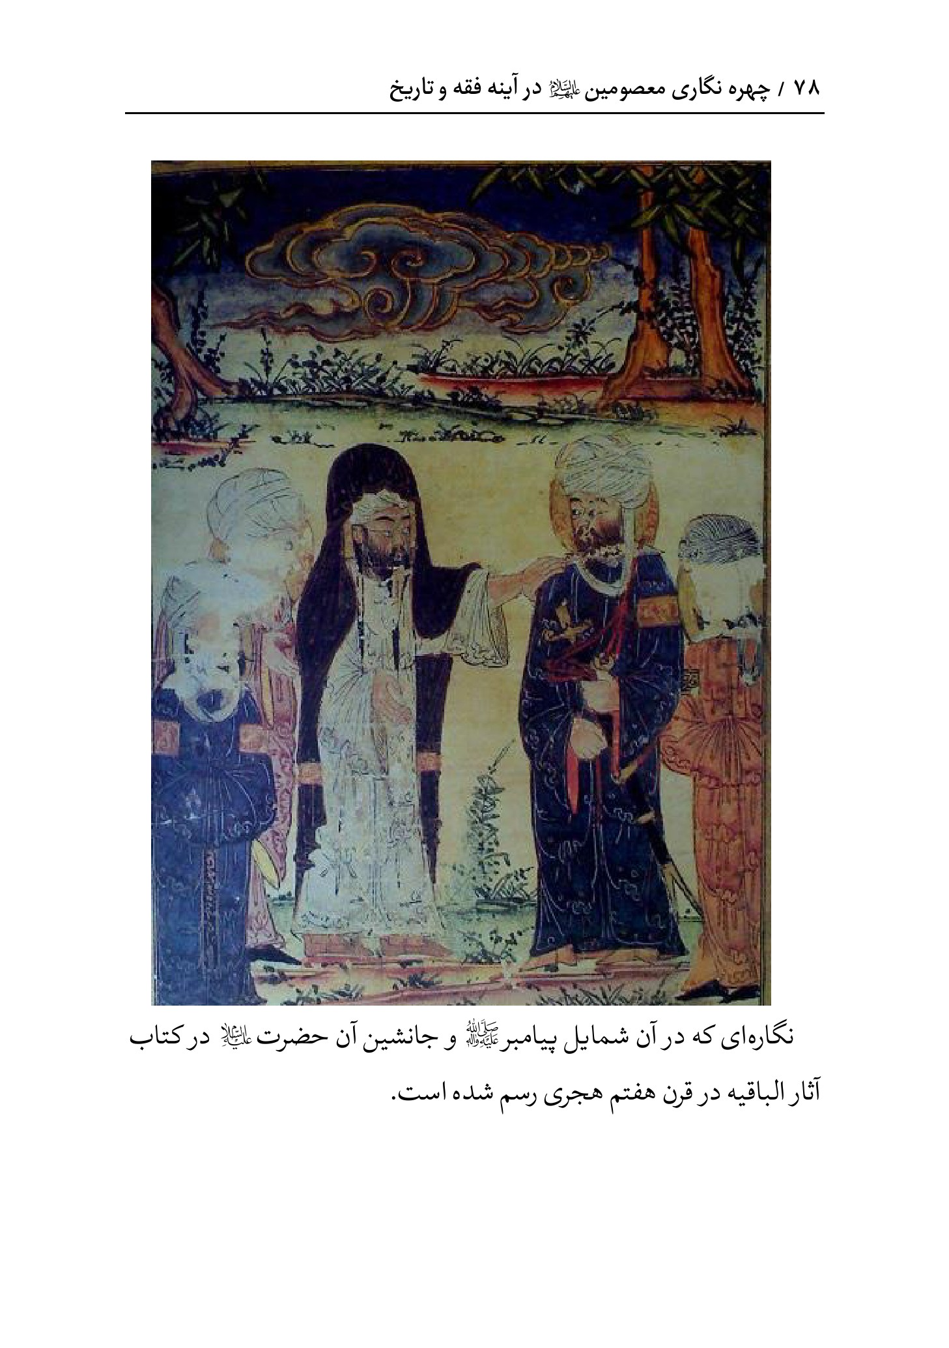
نگاره ای که در آن شمایل پیامبر (صلى الله علیه و اله) و جانشین آن حضرت (علیه السلام) در کتاب آثار الباقیه در قرن هفتم هجری رسم شده است.
نگاره ای از امیرالمؤمنین (علیه السلام) در نهج البلاغه
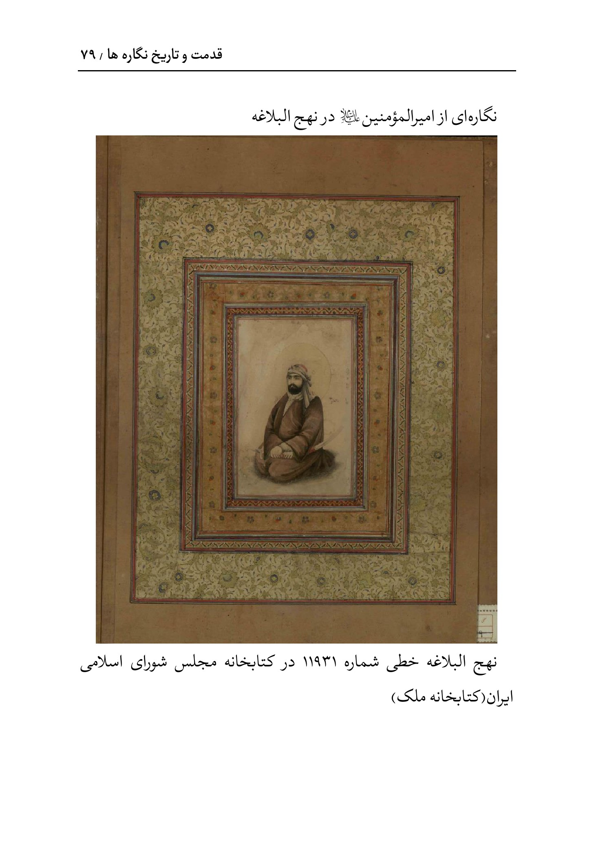
نهج البلاغه خطى شماره 11931 در کتابخانه مجلس شورای اسلامی ایران (کتابخانه ملک)
عکس
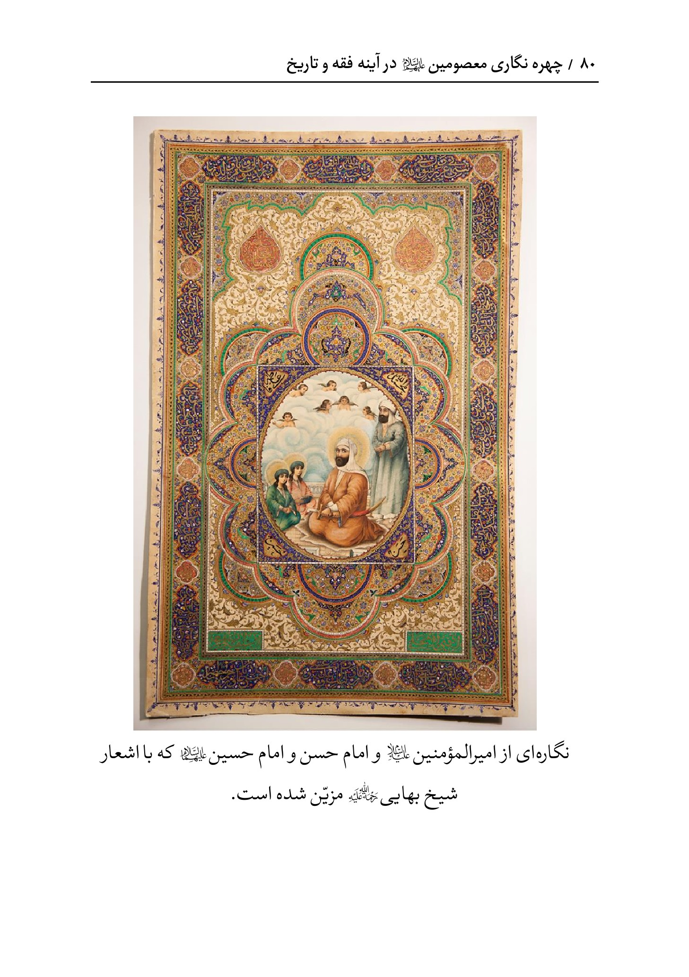
نگاره ای از امیرالمؤمنین (علیه السلام) و امام حسن و امام حسین (علیهما السلام) که با اشعار شیخ بهایی (رحمت الله علیه) مزین شده است.
عکس
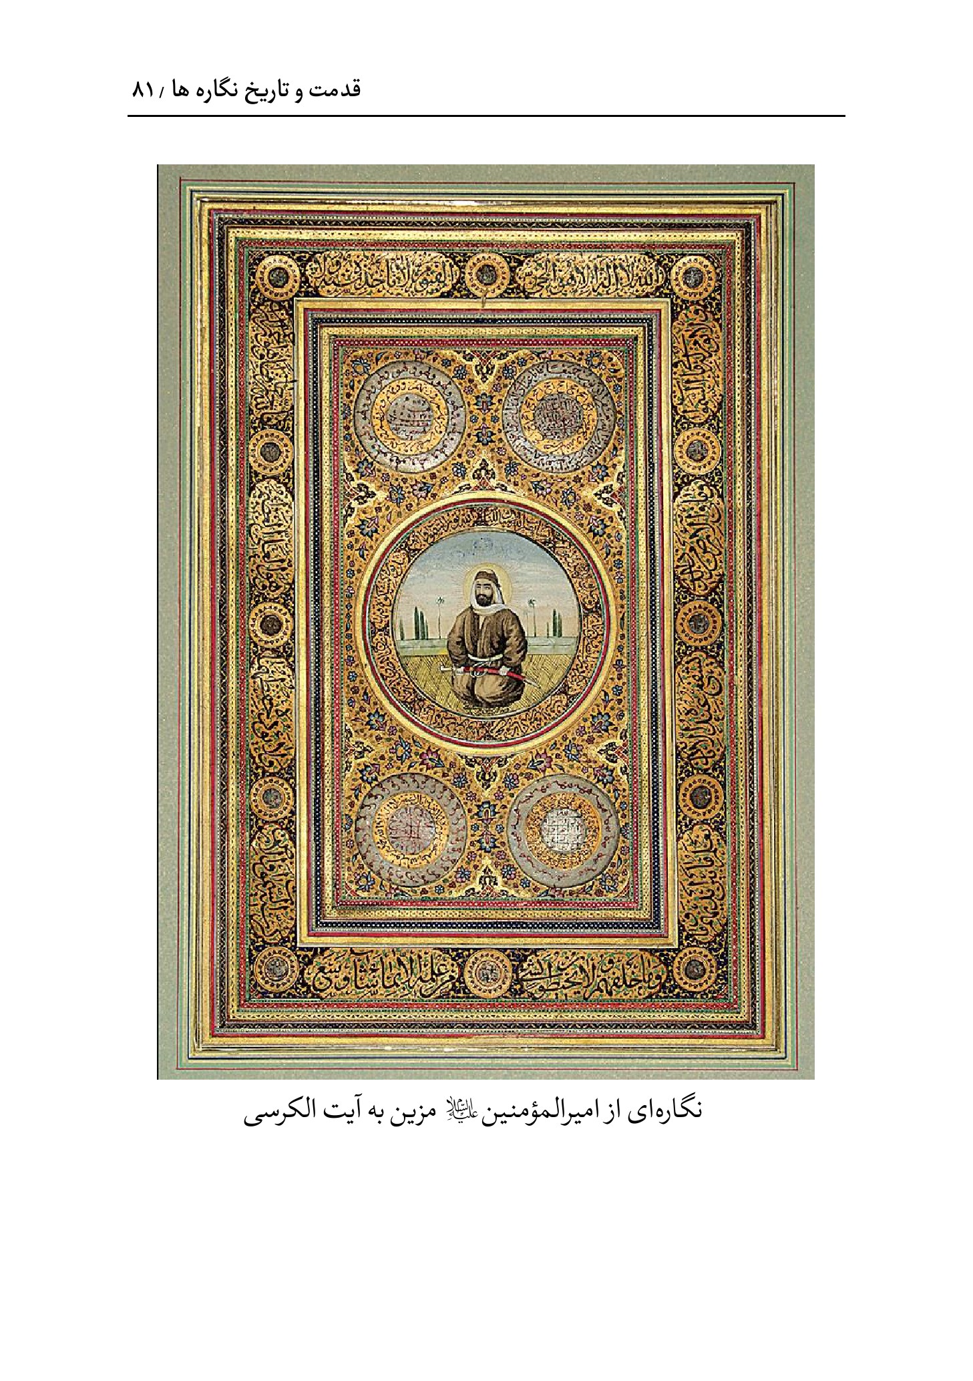
نگاره ای از امیرالمؤمنین (علیه السلام) مزین به آیت الکرسی
عکس
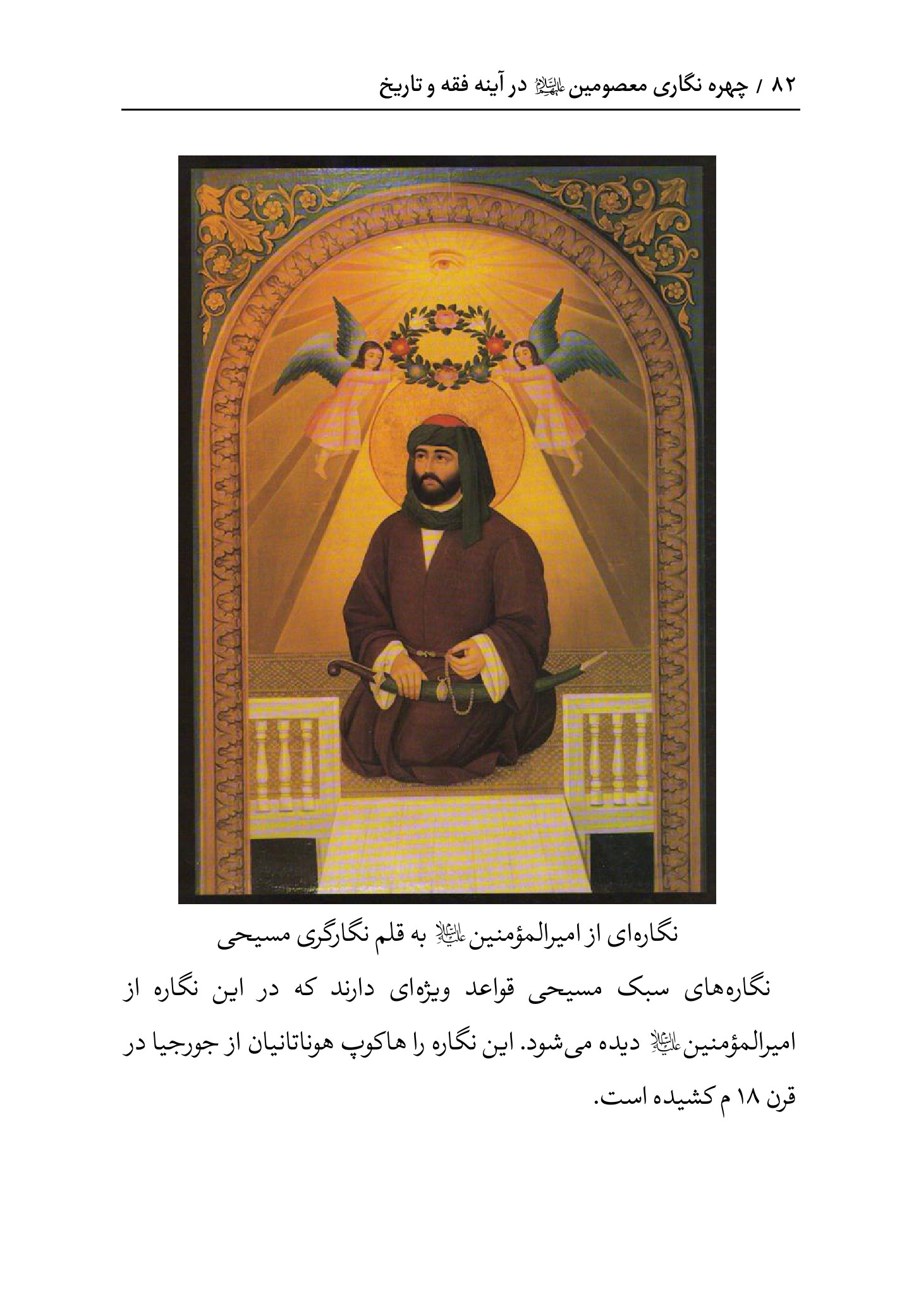
نگاره ای از امیرالمؤمنین (علیه السلام) به قلم نگارگری مسیحی
نگاره های سبک مسیحی قواعد ویژه ای دارند که در این نگاره از اميرالمؤمنین (علیه السلام) دیده می شود. این نگاره را هاکوپ هوناتانیان از جورجیا در قرن 18 م کشیده است.
عکس
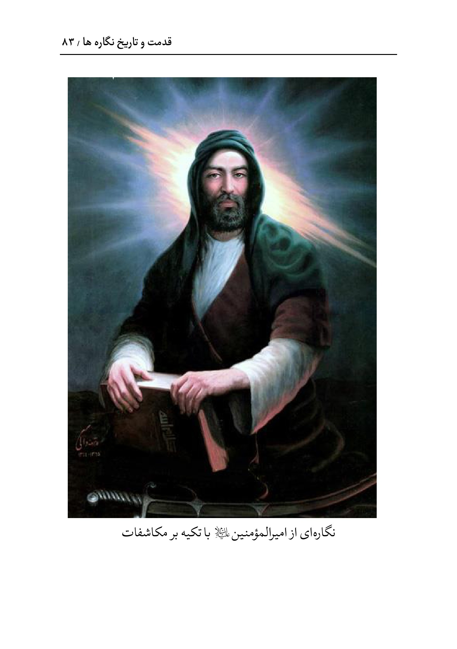
نگاره ای از امیرالمؤمنین (علیه السلام) با تکیه بر مکاشفات
تقریباً بیش از نیم قرن پیش، علی اشرف والی، یکی از مؤمنین هنرمند که سیزده سال داشته، شبی در عالم رؤیا صورتی را می بیند که در حافظه او جای می گیرد و او را دیوانه خود می سازد و هر شب برای دیدن آن مشتاق تر می شود تا اینکه تصمیم به کشیدن آن می گیرد که کشیدن آن با دقت و در مدت 21 سال انجام می یابد. سپس در خواب به او گفته می شود که این تصویر مولایت امیرالمؤمنین (علیه السلام) است که در پی آگاهی یافتن از این مطلب، نگاره را به دانشمندان ارائه می دهد و ایشان تمایل به تأیید صحت آن پیدا می کنند و هم اکنون در آستانه مقدس رضوی نگاهداری می شود.
عکس
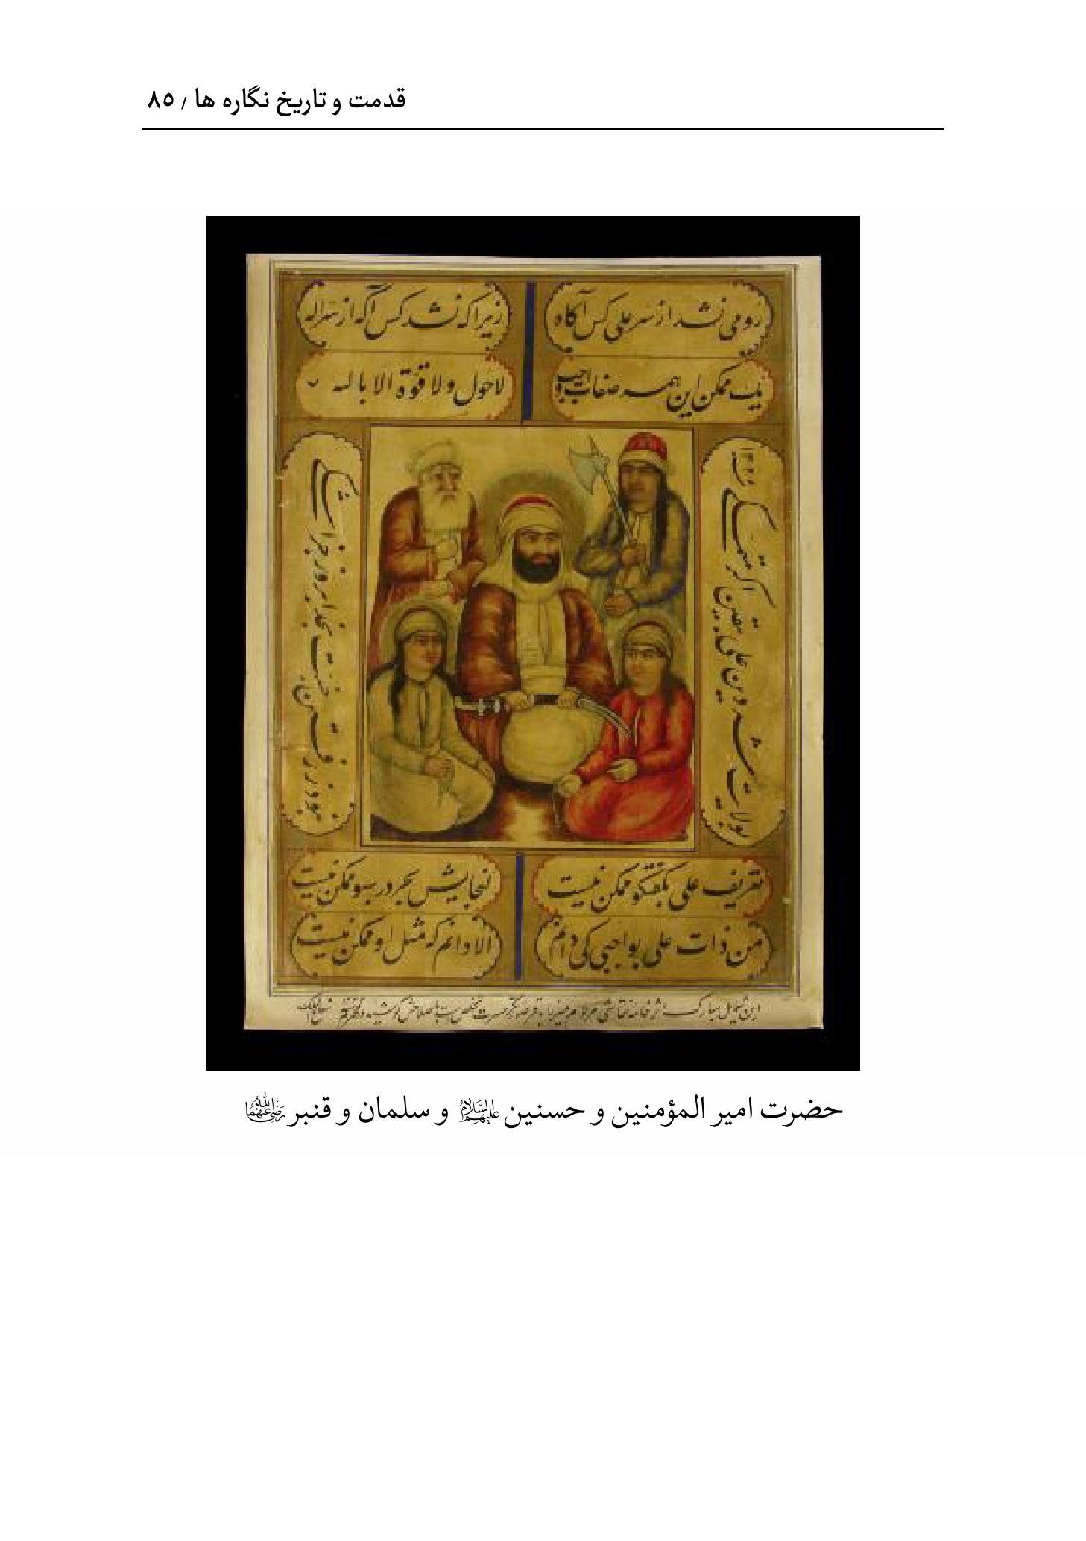
حضرت امیر المؤمنين (علیه السلام) و حسنين (علیهم السلام) و سلمان و قنبر (رضی عنهما الله)
عکس
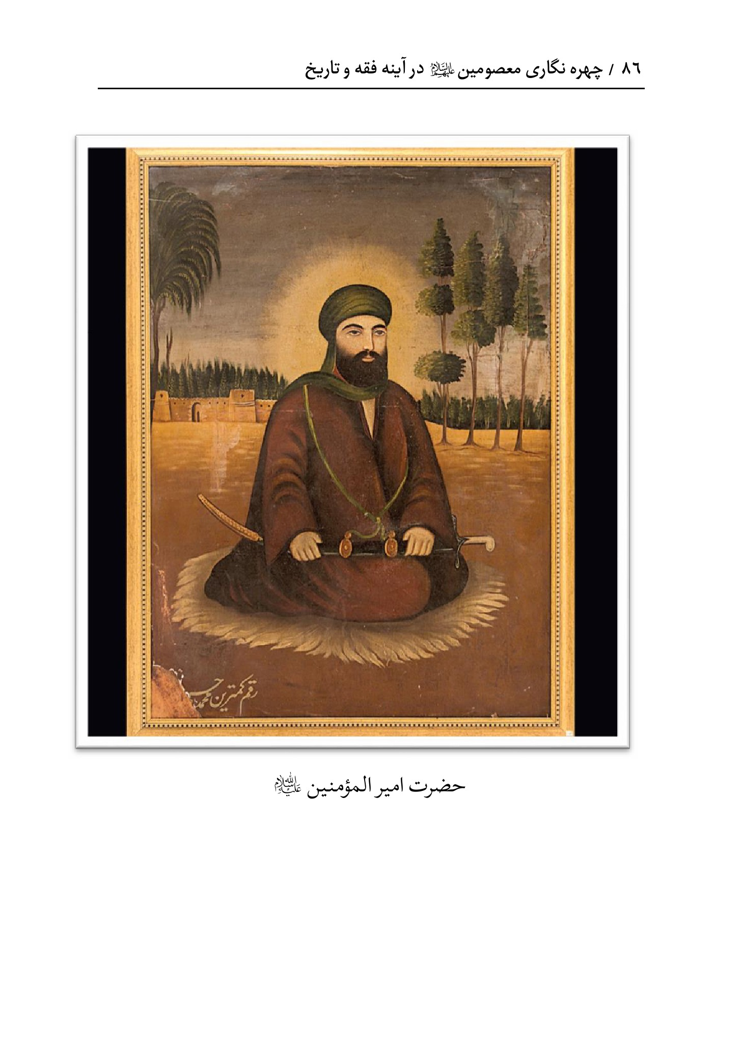
حضرت امیرالمؤمنين (عليه السلام)
عکس
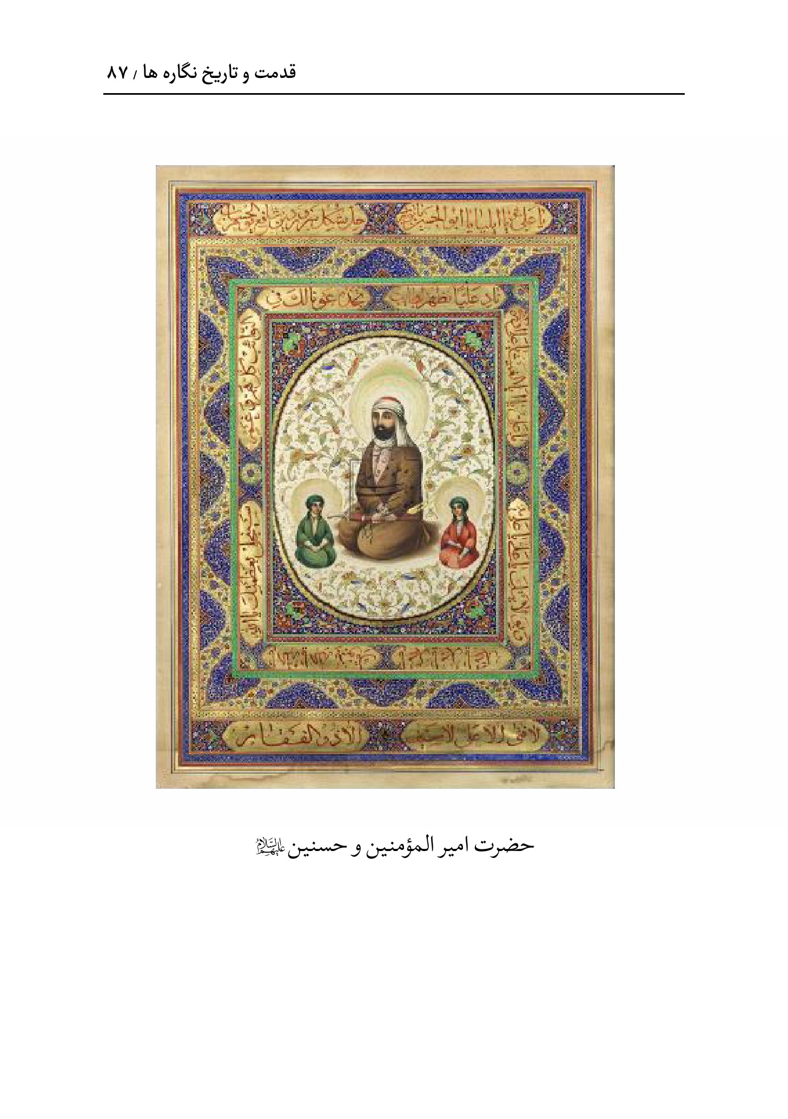
حضرت امیرالمؤمنين و حسنين (علیه السلام)
عکس
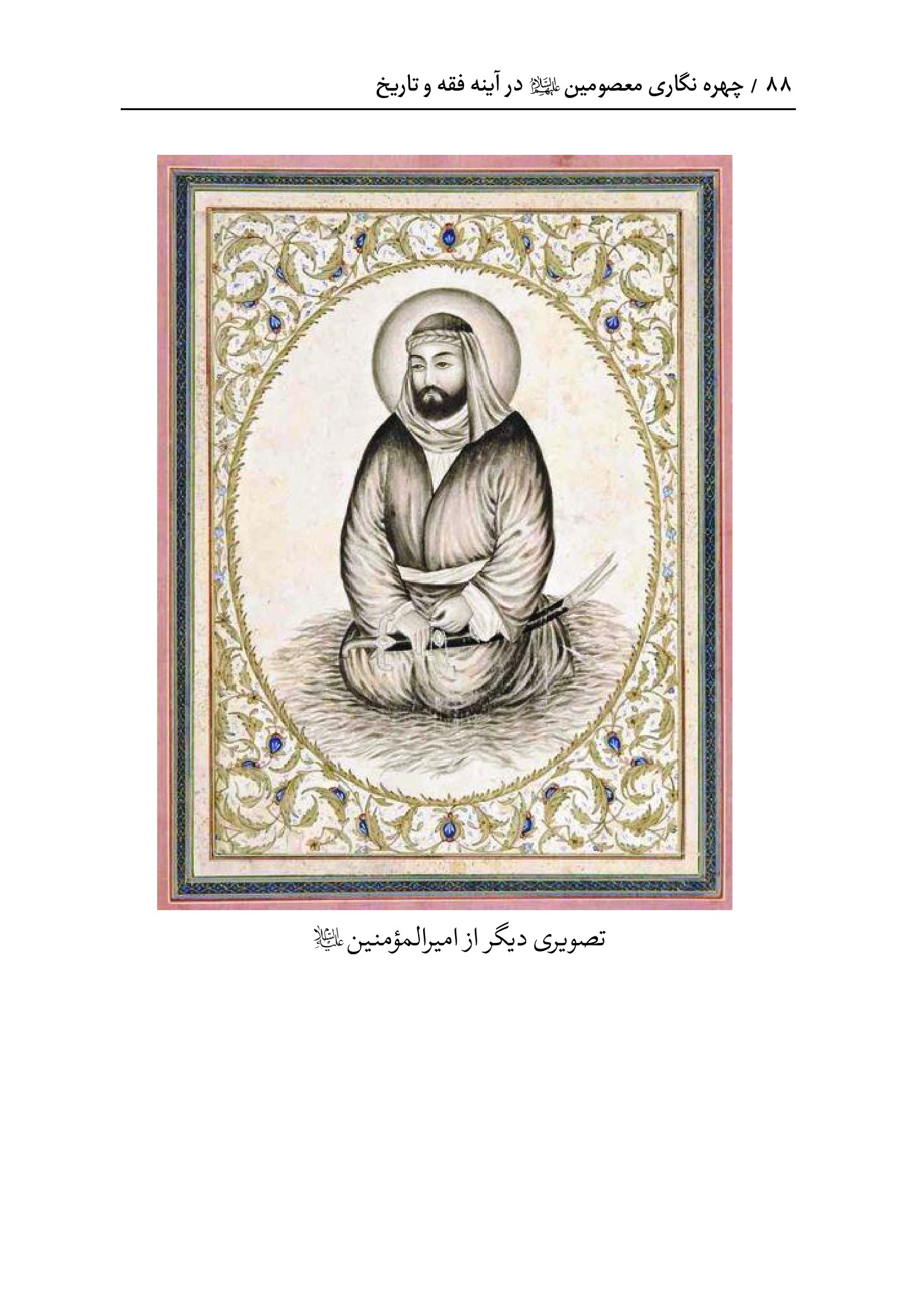
تصویری دیگر از امیرالمؤمنین (علیه السلام)
عکس
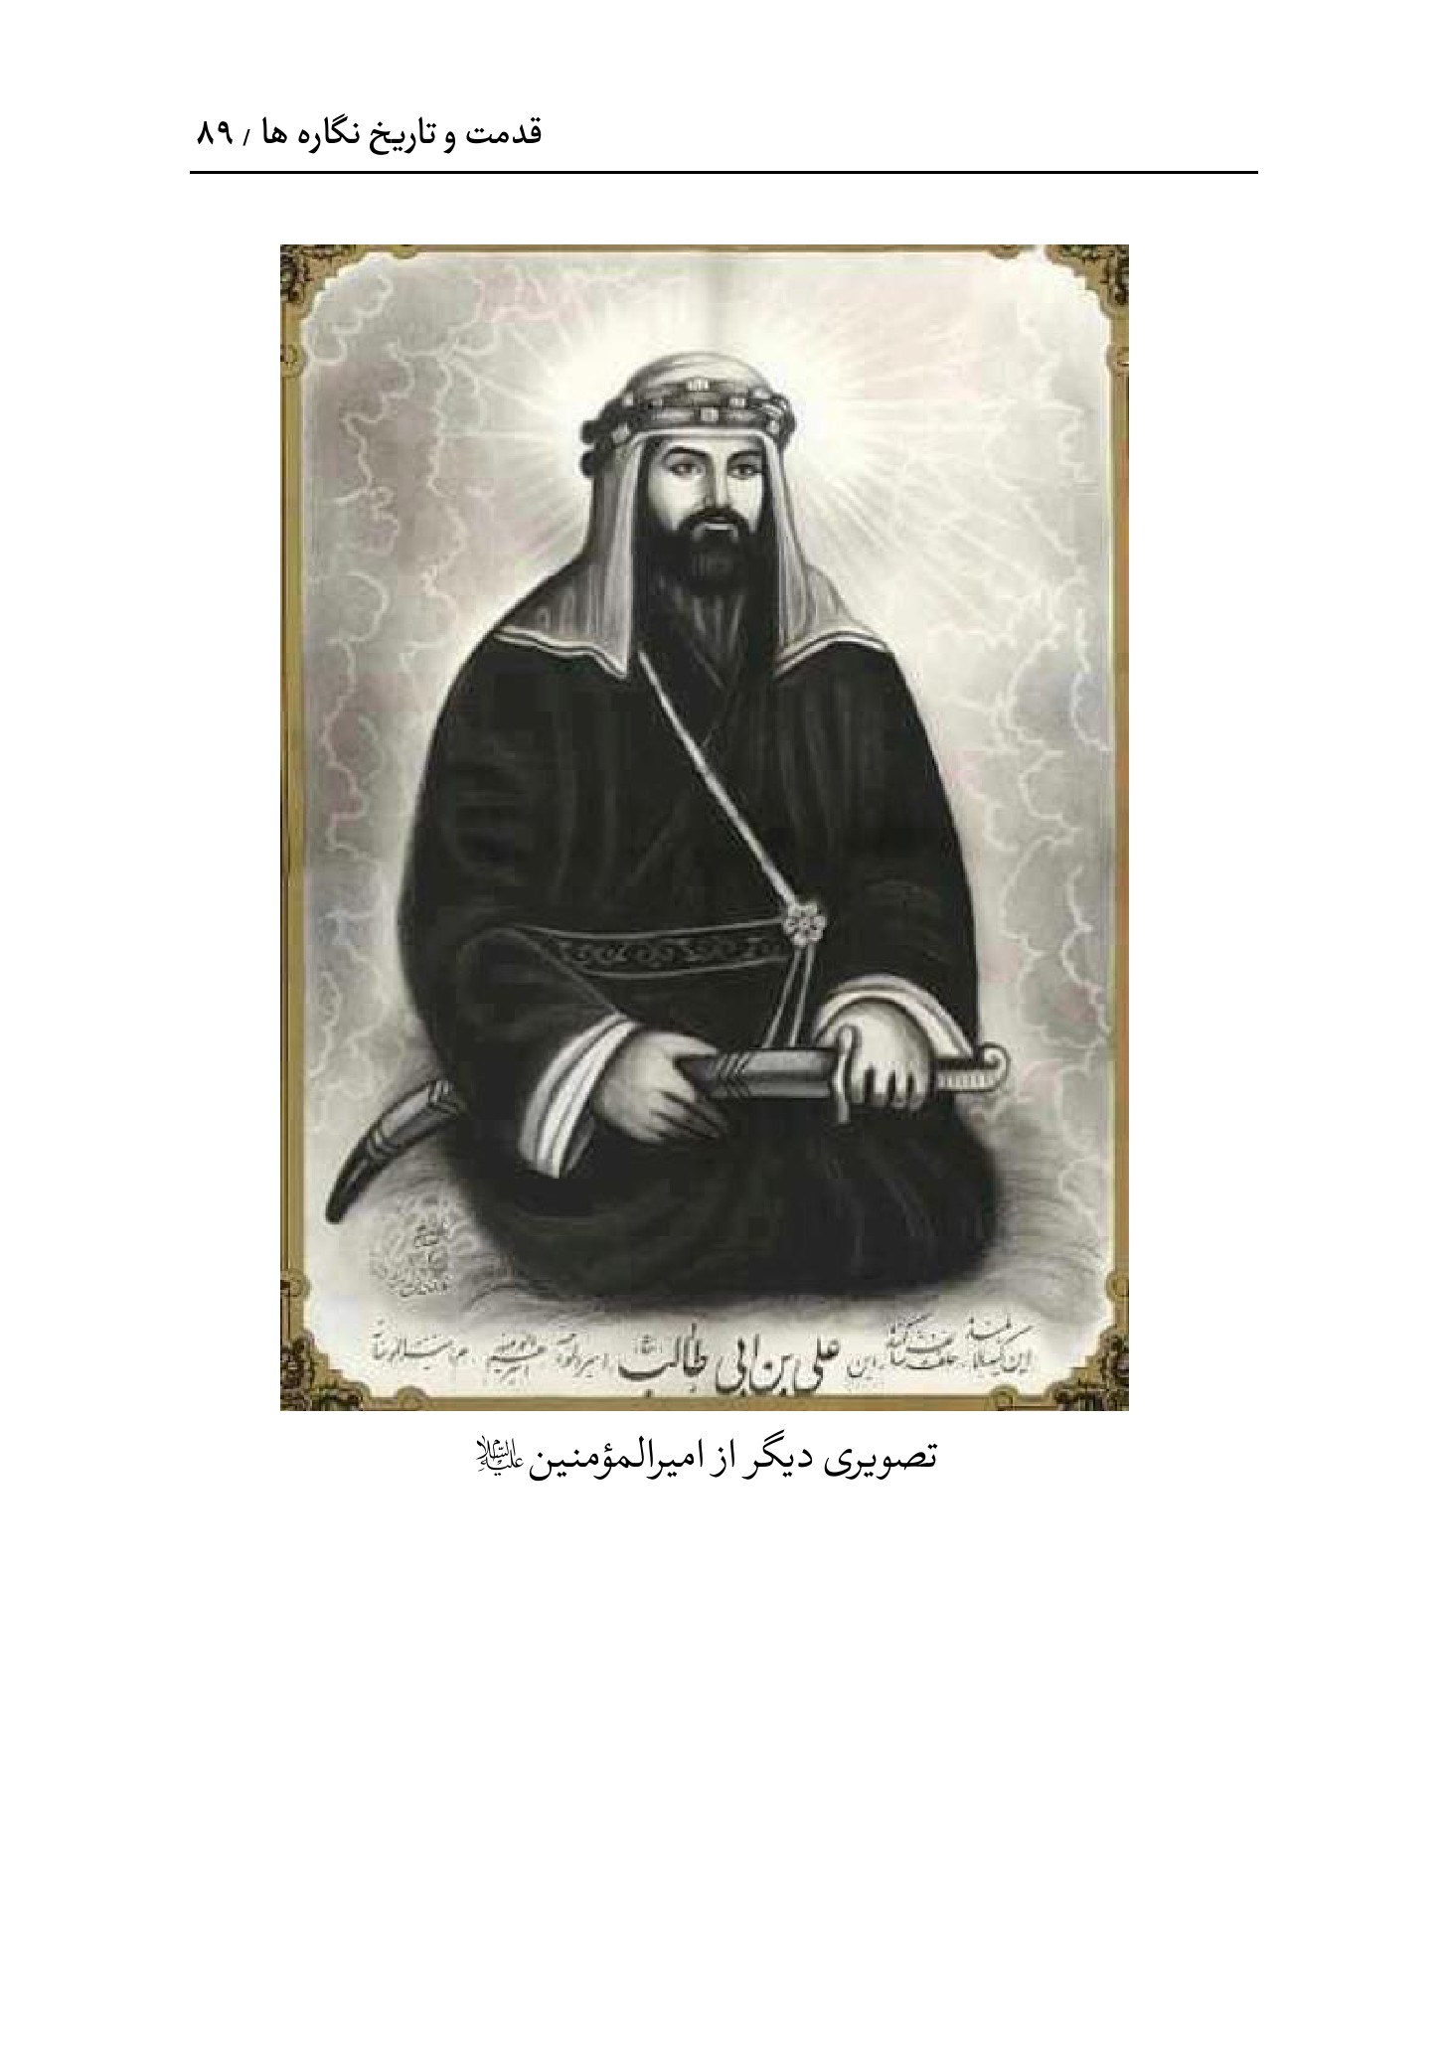
تصویری دیگر از امیرالمؤمنین (علیه السلام)
عکس
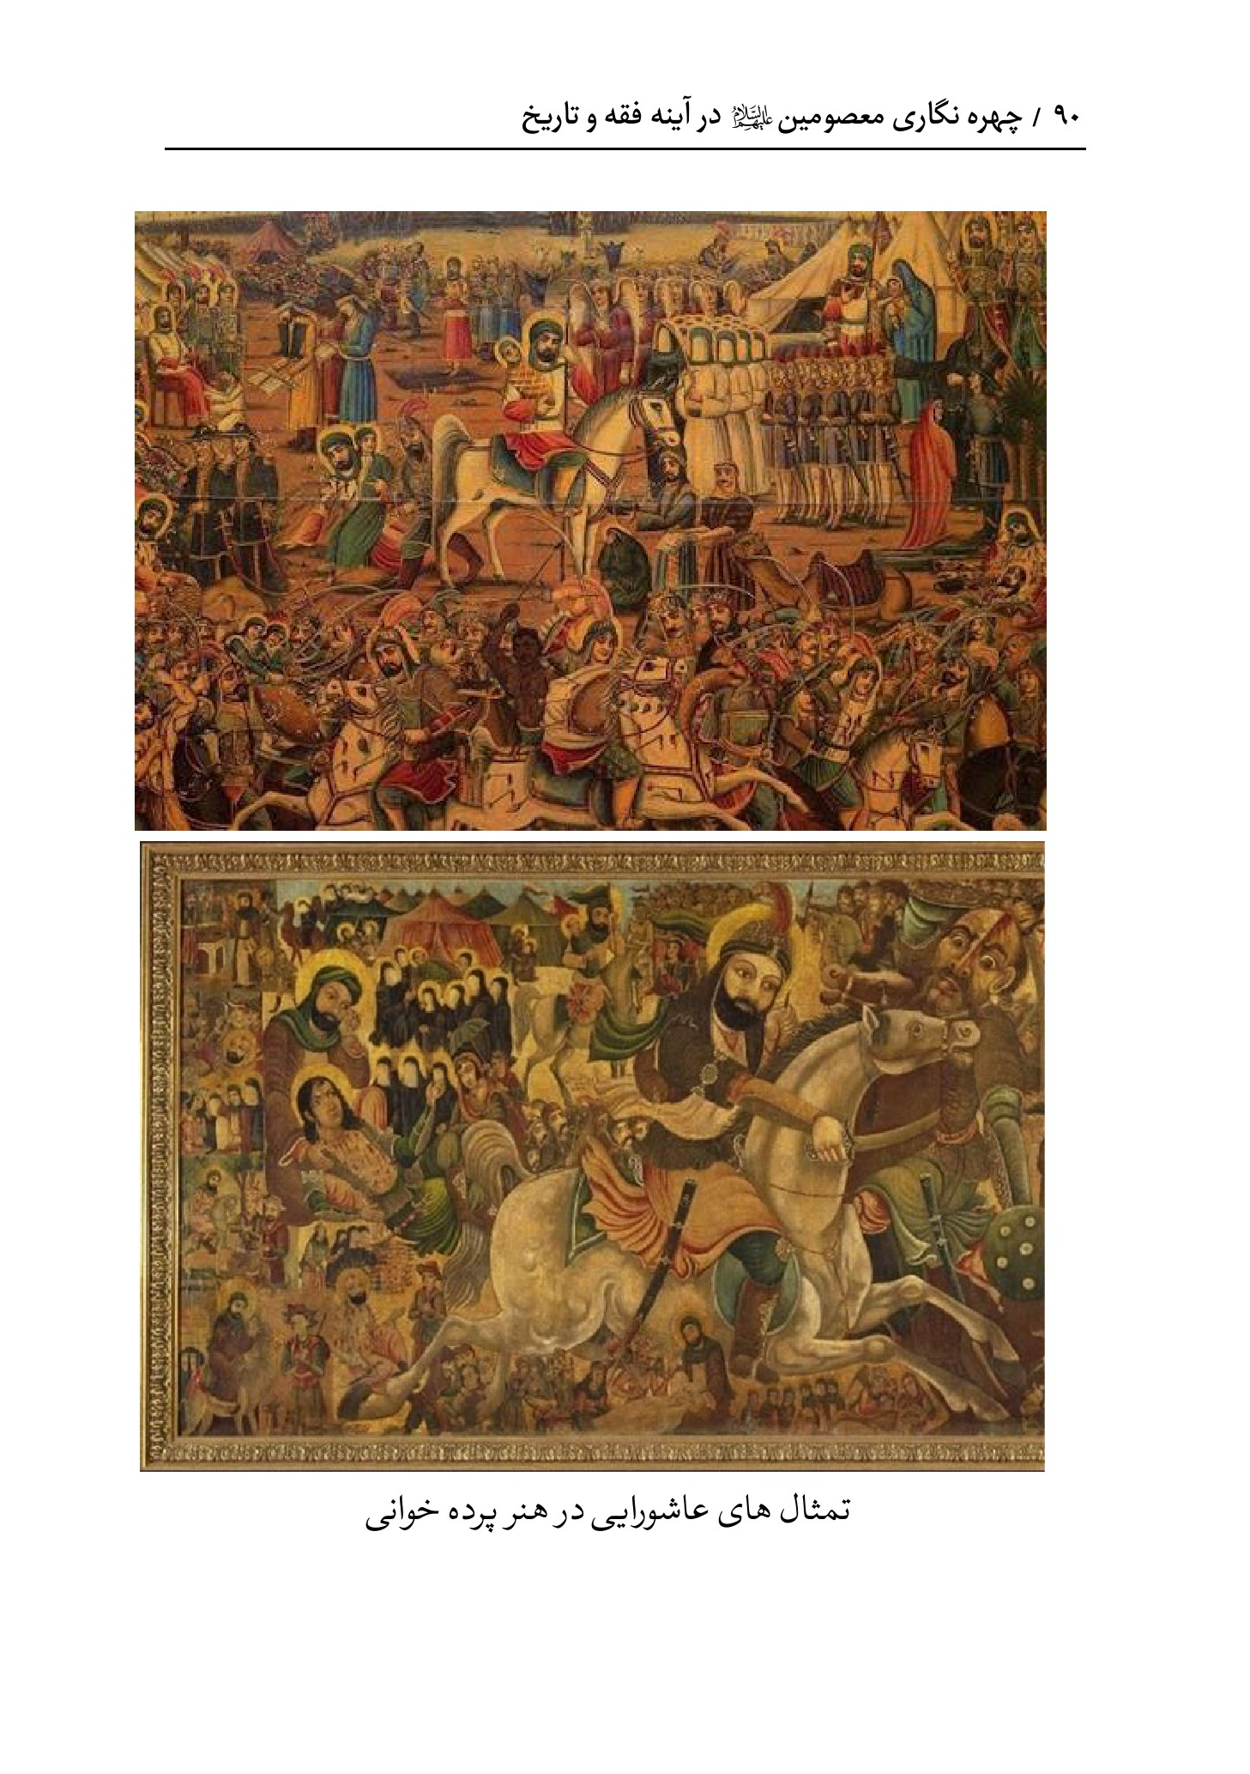
تمثال های عاشورایی در هنر پرده خوانی
عکس
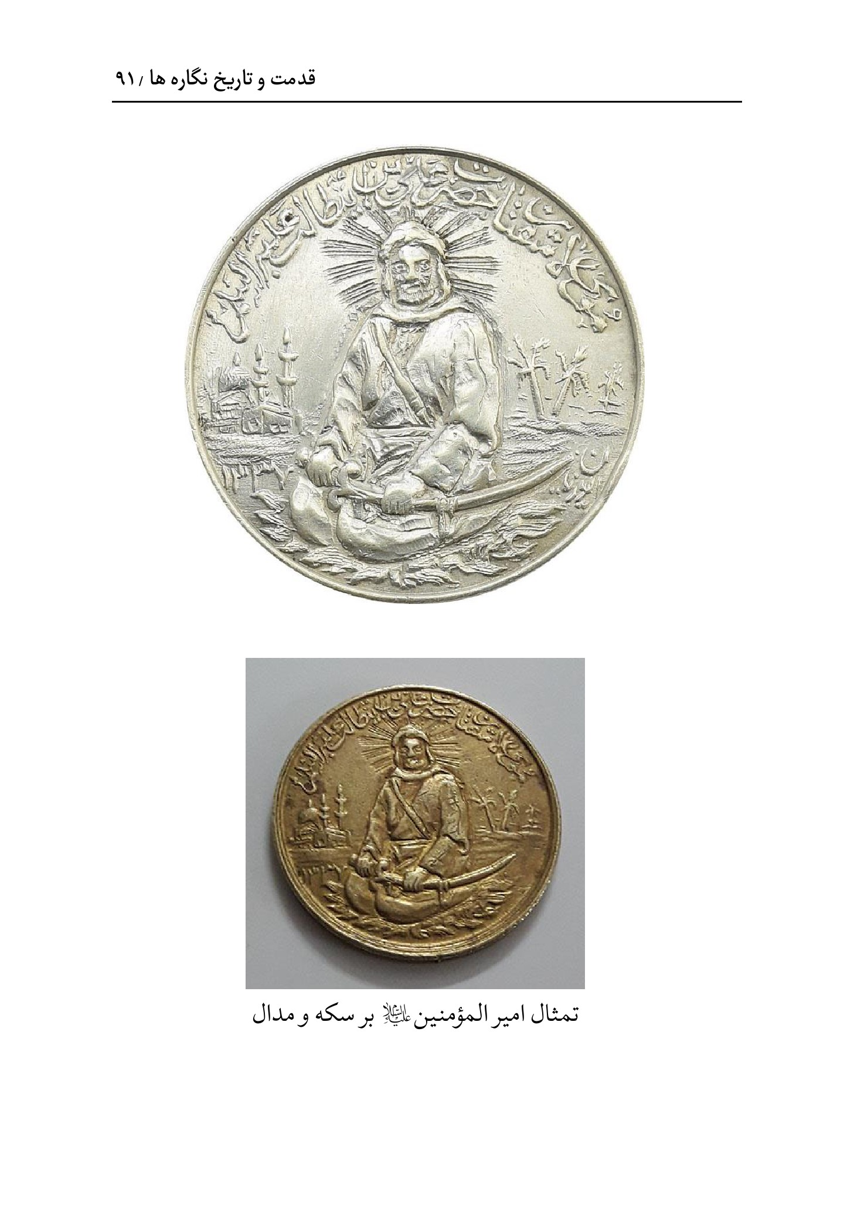
تمثال اميرالمؤمنين (علیه السلام) بر سکه و مدال

فهرست
مقدمه ... 5
حکم نگارگری در فقه ... 8
واژه "تمثال" در روایات ... 8
نظرات و دیدگاه های فقها ... 14
اجماع بر حرام بودن نگارگری موجودات دارای روح به صورت تنديس ... 14
اختلاف دانشوران شیعه درباره حکم تصاوير غير تنديس ... 16
جایز بودن نگارگری تندیس ها از نظر برخی از متأخران ... 16
نظرات چهارگانه درباره حرمت نگارگری ... 19
ضعف حدیث هایی که نشان از اطلاق دارند... 22
روایات حرمت نگارگری تندیس ...25
دلایل اختصاص به نگارگری تندیس 25
دلیل نخست ... 25
دلیل دوم ... 28
اشکالات و پاسخ آنها ... 30
اشکال نخست ... 30
اشکال دوم ... 31
اشکال سوم ... 32
اشکال چهارم ... 33
اشکال پنجم ... 34
ثمره بحث ... 35
کشیدن نگاره های اهل بیت (علیهم السلام) ... 37
درستی انتساب نگاره ها ... 38
کشیدن نگاره ها بر اساس نقل ویژگی ها ... 39
معیار بودن تلاش و پژوهش ... 39
روایاتی که شمایل معصومین (علیه السلام) را گزارش می دهند ... 41
ویژگی های رسول خدا (صلی الله علیه و اله) ... 41
ویژگی های امیرالمؤمنین علی (علیه السلام) ... 47
ویژگی های امام حسن مجتبی (علیه السلام) ... 49
ویژگی های امام حسین، سیدالشهدا (علیه السلام) ... 50
ویژگی های امام سجاد (علیه السلام) ... 52
ویژگی های امام محمد باقر (علیه السلام) ... 54
ویژگی های امام جعفر صادق (علیه السلام) ... 55
ویژگی های امام موسی کاظم (علیه السلام) ... 56
ویژگی های امام رضا (علیه السلام) ... 57
ویژگی های امام جواد (علیه السلام) ... 58
ویژگی های امام هادی (علیه السلام) ... 59
ویژگی های امام حسن عسکری (علیه السلام) ... 60
ویژگی های امام عصر (عجل الله تعالى فرجه شريف ) ... 61
مقدس دانستن و تبرک کردن به این نگاره ها ... 63
مصداق شعائر بودن ... 63
شرايط شعائر ... 65
تطبیق مصادیق یاد شده با عنوان شعائر ... 68
مقدس دانستن و تبرک به تندیس امیرالمؤمنین (علیه السلام) در شب معراج ... 68
توسل به نگاره مزار رسول خدا (صلى الله عليه و اله) در زیارت آن حضرت از دور ... 69
ملحقات ... 72
حکم فیلم و کلیپ 72
تفاوت طرح ها ... 72
دیدگاه مراجع و دانشوران ... 74
دیدگاه حضرت آیت الله العظمی سید صادق شیرازی (مد ظله) ... 74
دیدگاه حضرت آیت الله العظمی سید علی سیستانی (مد ظله) ... 74
دیدگاه حضرت آیت الله العظمی سید محمد سعید حكيم (رحمت الله علیه) ... 75
دیدگاه حضرت آیت الله العظمی میرزا جواد تبریزی (رحمت الله علیه) ... 75
دیدگاه اندیشوران دیگر ... 76
معجزه ها و کرامت ها ... 76
قدمت و تاریخ نگاره ... 77
فهرست ... 92

ghaemiyeh.com

الحج : 32.
باب حرام بودن نگارگری تندیس ها و خصوصاً ساخت مجسمه موجودات دارای روح و بازی با آن ها و مجاز بودن نشستن روی آن ها
وسائل الشيعة، ج 17، ص 295
سوره سبأ: 13.
وسائل الشيعة، ج 17، ص 296
المحاسن، ص 55.
وسائل الشيعة، ج 17، ص 296.
همان.
همان.
وسائل الشيعة، ج 17، ص 297.
القاموس المحيط، ج 3، ص 286، ذیل واژه نمرق.
وسائل الشيعة، ج 17، ص 297.
همان.
همان.
وسائل الشيعة، ج 17، ص 298.
همان.
در دو باب 3 و 4 من ابواب احكام المساكن.
در حدیث 10 از باب 11 و حدیث 5 از باب 12 و در باب 45 من ابواب لباس المصلى.
در دو باب 32 و 33 من ابواب مكان المصلی و در حدیث 3 از باب 28 من ابواب العشرة.
مصباح الفقاهة، ج 1، ص 354.
شیخ محمد علی توحیدی.
نقل به مضمون.
مصباح الفقاهة، ج 1، ص 354.
مستدرك الوسائل و مستنبط المسائل، ج 13، ص 210.
ثواب الاعمال و عقاب الاعمال، ج 1، ص230.
این روایت را محمد بن مسلم از امیرالمؤمنین (علیه السلام) نقل کرده است که در سند آن قاسم بن يحيى وجود دارد و به همین دلیل تضعیف شده است. ر.ک: الخصال، ص 635 که از آن در المستدرک، ج 13، ص 210 نقل شده است.
همچنین از شهید ثانی در منیة از پیامبر (صلى الله عليه و اله) نقل شده که فرمود: «أَشَدُّ النَّاسِ عَذَاباً يَوْمَ الْقِيَامَةِ ... مُصَوِّرُ يُصَوِّرُ التَّمَاثِيل». این روایت مرسله در المستدرک، ج 13، ص 210 از منية المريد، ص 137 نقل شده است.
از ابوالعباس البقباق از امام صادق (علیه السلام) در تفسیر آیه: «يَعْمَلُونَ لَهُ مَا يَشَاءُ مِنْ محاريبَ وَ تَماثيل» [سبأ: 13] نقل شده که فرمود: به خدا سوگند کار آن ها کشیدن نگاره- های مردان و زنان نبود، بلکه درخت و امثال آن بود. این روایت در کتاب وسائل، ج 5، ص 304 از کافی، ج 6، ص 527، محاسن، ص 618 نقل شده است. همچنین موثقه آبان بن عثمان و نیز از محمد بن مسلم نقل شده که گفت: سَأَلْتُ أَبَا عَبْدِ اللَّهِ؟ عَ؟ عَنْ تَمَاثِيلِ الشَّجَرِ وَ الشَّمْسِ وَالْقَمَرِ؟ قَالَ: لَا بَأْسَ بِهِ مَا لَمْ يَكُنْ فِيهِ شَيْءٌ مِنَ الْحَيَوَان.، یعنی درباره نگاره های درخت و خورشید و ماه از حضرت پرسیدم که فرمود: تا وقتی در آن ها نگاره حيوان وجود نداشته باشد، اشکال ندارد. این روایت صحیحه است و در وسائل، ج 5، ص 308 از محاسن، ص 619 نقل شده است. مؤلف می گوید: احتمال نزدیکی وجود دارد که سؤال در این روایت درباره تهیه و نگهداری نگاره ها باشد که به این مسأله خواهیم پرداخت. در احادیث اهل سنت نیز موارد وجود دارد که جواز نگارگری موجودات بدون روح را نشان می دهند ر.ک سنن بیهقی، ج 7، ص 270.
از عبد الله بن میمون الاسود القداح از امام صادق (علیه السلام) روایت شده که فرمود: قَالَ أَمِيرُ الْمُؤْمِنِينَ (علیه السلام): بَعَثَنِي رَسُولُ اللهِ (صلی الله علیه و اله) فِي هَدْمِ الْقُبُورِ وَ كَسْرِ الصُّوَرِ. یعنی امیرالمؤمنین (علیه السلام) فرمودند: رسول خدا (صلی الله علیه و اله) مرا برای از بین بردن قبرها و شکستن نگاره ها فرستاد... این روایت در وسائل، ج 5، ص 306 از کافی، ج 6، ص 528 و محاسن، ص 614 نقل شده است و به دلیل وجود سهل در میان راویان سند آن ضعیف است.
این روایت را که معروف به موثقه سکونی است، سکونی از امام صادق (علیه السلام) نقل کرده که فرمود: امیرالمؤمنین (علیه السلام) فرمود: رسول خدا (صلى الله علیه و اله) مرا به مدینه فرستاد و فرمود: «لَا تَدَعْ صُورَةً إِلَّا مَحَوْنَهَا وَ لَا قَبْراً إِلَّا سَوَّيْتَهُ وَ لَا كَلْباً إِلَّا قَتَلْتَهُ» هیچ نگاره ای باقی مگذار، جز آنکه وَلَا آن را محو کنی و قبری باقی مگذار، جز اینکه با خاک یکسان کنی و سگی زنده مگذار، جز اینکه بکشی. این روایت در وسائل، ج 5، ص 306 از کافی، ج 6، ص 528 و محاسن، 613 نقل شده است.
از پیامبر (صلى الله عليه و اله) نقل شده است: «إِنَّ أَهْلَ هَذِهِ الصُّوَرِ يُعَذِّبُونَ يَوْمَ الْقِيَامَةِ، يُقَالُ: أَحْيُوا مَا خَلَقْتُمْ.» این روایت در مستدرک، ج 13، ص 211 از عوالی اللئالی، ج 1، ص 148 و در سنن بیهقی، ج 7، ص 268 نقل شده است.
مصباح الفقاهة، ج 1، ص 359.
سوره سبأ: 13.
از علی بن یقطین نقل شده که گفت: رشید در پی مردی بود تا ادعای امامت امام موسى بن جعفر (علیه السام) را باطل کند و از ریشه برکند و آن حضرت را در مجلسی خجالت زده نماید. جادوگری را به او معرفی کردند. هنگامی که سر سفر حاضر شدند، جادویی برای نان انجام داد که هرگاه خادم امام کاظم (علیه السلام) می خواست تکه نانی بردارد، نان در برابر او پرواز می کرد و نمی توانست نان را بگیرد. هارون به این دلیل خوشحال شد و خندید. اما طولی نکشید که امام کاظم (علیه السلام) رو به شیری که روی یکی از پرده های دربار بود کرد و فرمود: ای شیر خدا! این دشمن خدا را بگیر! آن نگاره همچون بزرگترین درنده - ای که وجود دارد، حمله کرد و آن جادوگر را درید. هارون و ندیمان او از ترس به رو افتادند و غش کردند و کم مانده بود که از ترس و هول آنچه دیده بودند عقل خود را از دست بدهند... این روایت در بحار، ج 48 ، ص 42 از عیون اخبار الرضا (علیه السلام)، ج 1، ص 95، امالی صدوق، ص 148 و مناقب ابن شهرآشوب، ج 3، ص 417 نقل شده است.
سوره آل عمران : 49.
از زراره از امام باقر (علیه السلم) نقل شده که فرمود: «لَا بَأْسَ بِأَنْ تَكُونَ التَّمَاثِيلُ فِي الْبُيُوتِ إِذَا غُيِّرَتْ رُؤُوسُهَا مِنْهَا، وَ تُرِكَ مَا سِوى ذلِكَ»؛ یعنی حضرت (علیه السلام) فرمود: وجود نگاره ها در خانه به شرطی که سرهایشان از آن ها تغییر داده شده باشد و غیر آن ها باقی بماند، اشکال ندارد. این روایت به دلیل وجود ابراهیم بن هاشم در سلسله سند آن حسنه است و در وسائل، ج 5، ص 308 از کافی، ج 6، ص 527 و محاسن، ص 619 نقل شده است.
علی بن جعفر از امام ابی الحسن (علیه السلام) چنین نقل می کند: «سَأَلْتُهُ عَنِ الدَّارِ وَالْحُجْرَةِ فِيهَا التمَائِيلُ: أَيُصَلّى فِيهَا؟ فَقَالَ: «لَا تُصَلِّ فِيهَا وَ فِيهَا شَيْءٌ يَسْتَقْبِلُكَ إِلَّا أَنْ لَا تَجِدَ بُداً، فَتَقْطَعَ رُؤُوسَهَا، وَ إِلَّا فَلَا تُصَلِّ فِيهَا»؛ یعنی از آن حضرت درباره حکم خانه و اتاقی که در آن ها نگاره وجود دارد، پرسیدم که آیا اشکال ندارد که نماز در آن ها خوانده شود؟ حضرت فرمود: در چنین خانه ای نماز نخوان، اگر چیزی در برابرت باشد، مگر اینکه چاره ای نداشته باشی که سرهای آن ها را قطع کنی، وگرنه در چنین جایی نماز نخوان. این روایت صحیحه است و در وسائل، ج 5، ص 171 از کافی، ج 6، ص 527 و محاسن، ص 620 نقل شده است.
از علی بن جعفر از برادر بزرگوارش امام موسی بن جعفر (علیهما السلام) نقل شده است: «وَ سَأَلْتُهُ عَنْ مَسْجِدٍ يَكُونُ فِيهِ تَصَاوِيرُ وَ تَمَاثِيلُ أَيُصَلَّى فِيهِ؟ قَالَ: يُكْسَرُ رُ ءوسُ التَّمَاثِيلِ وَ يُلَطَخُ رُءُوسُ التَّصَاوِيرِ وَ يُصَلَّى فِيهِ وَلَا بَأْس» یعنی درباره حکم مسجدی از او پرسیدم که داخل آن نگاره ها و تندیس هایی وجود دارد، آیا در آن نماز خوانده می شود؟ حضرت پاسخ داد: سر تندیس ها شکسته می شود و سر نگاره ها محو می شود و در آن نماز خوانده می شود و اشکالی ندارد. این روایت مجهول است به دلیل وجود عبدالله بن الحسن در سند آن و آن را وسائل، ج 5، ص 172 از قرب الاسناد، ص 94 نقل کرده است.
وسائل الشيعه، ج 5، ص 313.
المختلف، ج 2، ص 163.
المهذب، ج 1، ص 344.
السرائر، ج 2، ص 315.
الكافي، ص 281.
جامع المقاصد، ج 4، ص 16.
مكاسب، ج 1، ص 185.
محاسن، ج 2، ص 619.
وسائل الشيعة، ج 5، ص 313.
وسائل الشيعة، ج 5، ص 307.
وسائل الشيعة، ج 17، ص 297.
وسائل الشيعة، ج 3، ص 211.
وسائل الشيعة، ج 4، ص 439.
وسائل الشيعة، ج 4، ص 439.
سوره المؤمنون: 14.
بحارالانوار، ج 16، ص 192.
بحارالانوار، ج 16، ص 192.
بحارالانوار، ج 16، ص 192.
اصمعی به تفسیر این حدیث پرداخته و گفته است: "ممغط" بیش از حد قد بلند را گویند و این واژه با غین و عین هر دو روایت شده است.
واژه "متردد" به کسی گویند که اعضای بدنش از شدت کوتاهی در هم فرورفته باشد.
واژه "المطهم" انسان قوی هیکل پر گوشت را گویند.
واژه "المكلثم" کسی را گویند که صورتش گرد است. در برابر این سخن اصمعی دیگران گفته اند: "المكلثم من الوجه" کسی را گویند که چانه اش کوتاه و پیشانیش پایین و چهره اش گرد باشد که جز با بسیاری گوشت چنین شکلی امکان پذیر نیست. همچنین ابوعبیده گفته است: به کسی گفته می شود که صورتش کشیده باشد و گرد نباشد. این اختلاف زمانی قابل پذیرش بود که پس از این ترکیب، عبارت: "و کان في الوجه تدوير"، نبود. پس موجه تر این است که گفته شود: زیاد کشیده
بحارالانوار، ج 16، ص 192.
بحارالانوار، ج 19، ص 193.
ابن منظور، لسان العرب، ج 14، ص 216، ماده "حبا".
كشف الغمة اربلی، ج 1، ص 76.
كشف الغمة اربلی، ج 3، ص 310-311.
المعجم الکبیر طبرانی (خطی به خط علامه سید عزیز طباطبائی یزدی)؛ همچنین: المعجم الكبير للطبراني، ج 3، ص 95.
محاضرات الاوائل والاواخر، ص 72.
سوره الانفطار: 8.
تفسير نور الثقلين، ج 5، ص 522.
محمود شیخانی قادری شافعی مدنی نویسنده کتاب صراط السوى في مناقب آل النبي (صلى الله علیه و اله).
حياة الامام زين العابدين (علیه السلام)، ج 1، ص 45.
كشف الغمة في معرفة الأئمة، چاپ قدیم، ج2، ص: 74.
كشف الغمة، ج 3، ص 6-10.
كفاية الاثر فى النص على الائمة الإثني عشر، ص 238.
مناقب آل أبي طالب (علیهم السلام) ابن شهرآشوب، ج4، ص 210.
اعيان الشيعه، ج 1، ص 651.
مناقب، ج 3، ص 400 و بحارالانوار، ج 47، ص 9، ح 5.
الامام الصادق (علیه السلام) نوشته اسد حيدر، ص 82 و الامام الصادق (علیه السلام) نوشته ابو زهره، ص 75.
مناقب ابن شهر آشوب، ج 3، ص 437.
بحارالانوار، ج 48، ص 11.
كشف الغمة، ج 2، ص 268.
بشارة المصطفى لشيعة المرتضى، ص 81.
الفصول المهمة في معرفة الائمة، ص 200.
الفصول المهمة، ج 2، ص 1846.
منتهى الآمال في تواريخ النبی و الآل (ترجمه عربی)، ج 2، ص 600.
الخرائج، ج 2، ص 901.
كمال الدين و تمام النعمة، ج 1، ص 40.
كفاية الاثر، ص 295.
معجم احاديث المهدى (عجل الله تعالی فرجه الشریف)، حديث 594.
معجم احاديث المهدي (عجل الله تعالی فرجه الشریف)، حدیث 593.
عزاء الشور، الادلة والاشكالات.
سوره الحج: 32. این است شعائر الهی و هر کس شعائر خدا را بزرگ شمارد، بدون تردید این بزرگ شمردن ناشی از تقوای دل هاست.
لسان العرب، ج 4، ص 349، ذيل ماده شعر.
سوره المائدة 2. ای اهل ایمان! [هتك حرمتِ] شعایر خدا را حلال مشمارید.
شرح نهج البلاغه، ج 19، 231.
بحارالانوار، ج 86، ص 173.
فقه الشعائر، ج 1، ص 127.
سوره الحجرات: 2.
عیون اخبار، ج 1، ص 253 و 254.
بحارالانوار، ج 92، ص 213.
عزاء الشور، ص 27.
عيون اخبار الرضا (علیه السلام)، ج 1، ص 139.
زاد المعاد، ج 1، ص 260.
مفاتيح الجنان، اعمال ماه ربیع الاول، روز شريف ميلاد.
پایگاه رسمی اطلاع رسانی معظم له، جمله ای که با خط زیر مشخص شده است در تاریخ 23 رجب 1442 قمری نوشته شده بود.
پایگاه رسمی اطلاع رسانی معظم له.

